Дисципліна «Технології DevOps»
ЗВІТ З ЛАБОРАТОРНОЇ РОБОТИ №3
Тема: «Розгортання власного застосунку в Kubernetes»
Студент | Короленко Влад Романович (vlkorolenko)
Репозиторій проєкту | https://github.com/vlkorolenko/devops-lab1
Стек застосунку | DevOps TechStore: Spring Boot (product-service, order-service), PostgreSQL 16, Nginx SPA
Середовище Kubernetes | Minikube v1.39.0 (driver=docker), Kubernetes v1.37.0, Namespace: devops-techstore
1. Підготувати образ застосунку
1a) Використати образ власного проєкту, зібраний у попередніх лабораторних
Використано власні Dockerfiles мікросервісного магазину DevOps TechStore (product-service, order-service, frontend) з Лабораторних №1–2. У кожен Dockerfile додано аргумент збірки APP_VERSION для версіонування без використання latest.
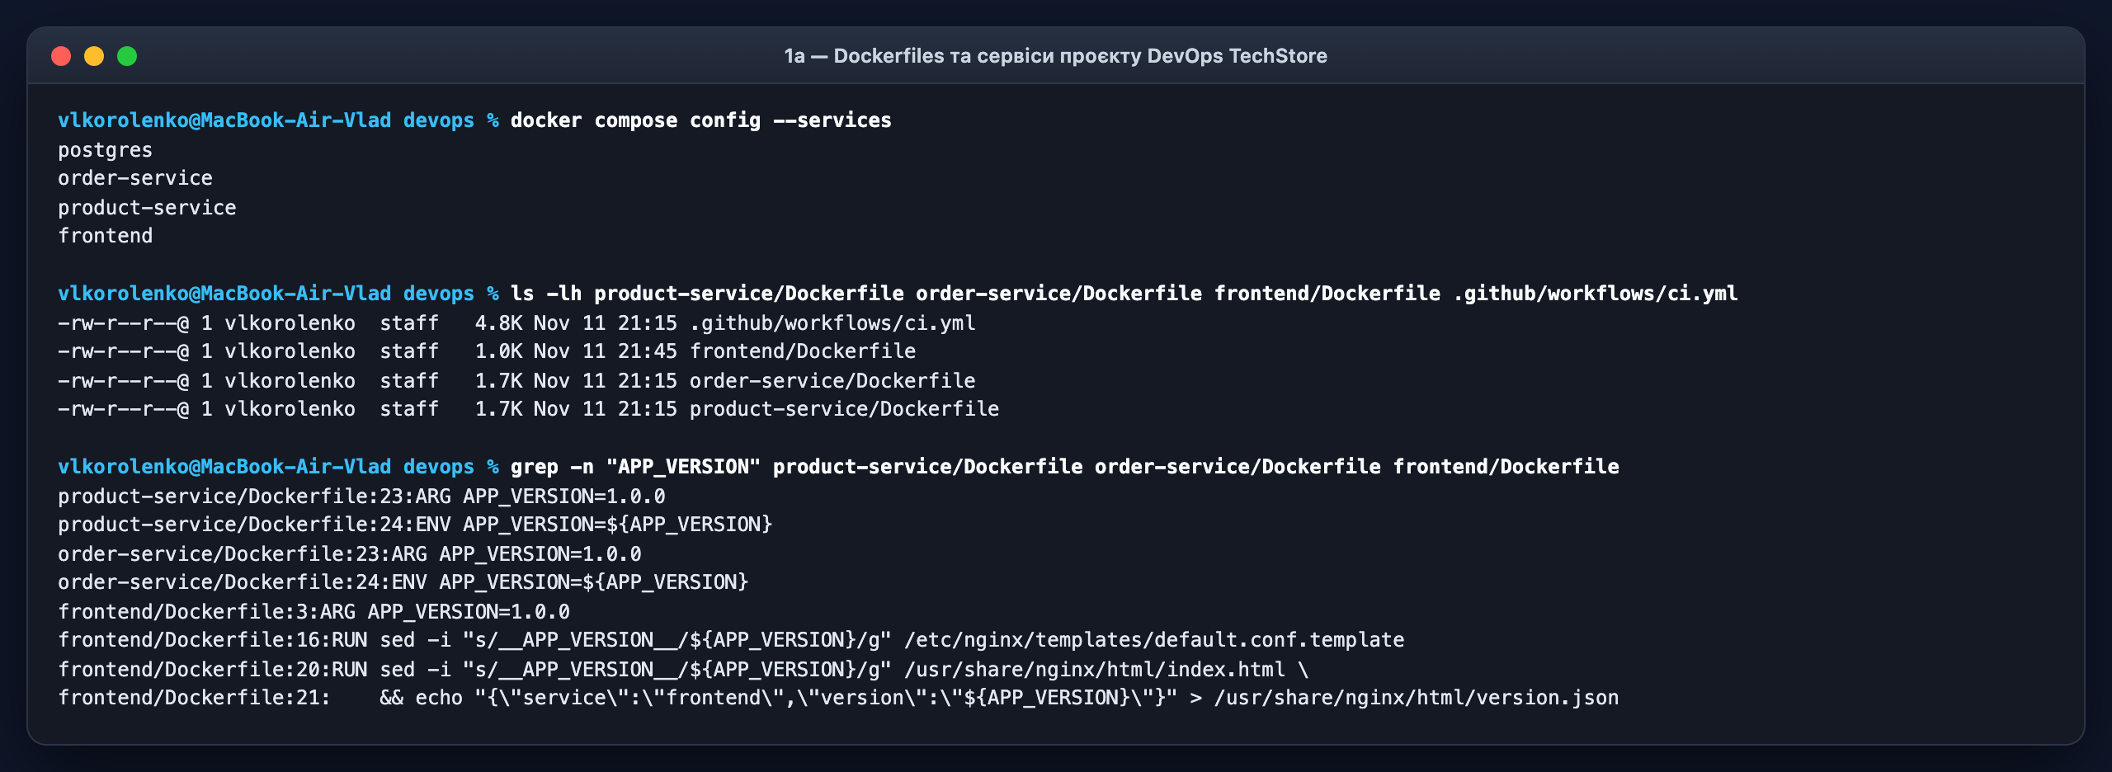
Рис. 1a — Сервіси Docker Compose, файли Dockerfile та підтримка APP_VERSION.
1b) Образ опублікований у registry (GHCR) та завантажений у minikube
Образи автоматично збираються CI/CD пайплайном GitHub Actions (multi-arch: linux/amd64, linux/arm64), публікуються в GitHub Container Registry (ghcr.io/vlkorolenko/devops-lab1/*) та завантажені локально в Minikube.
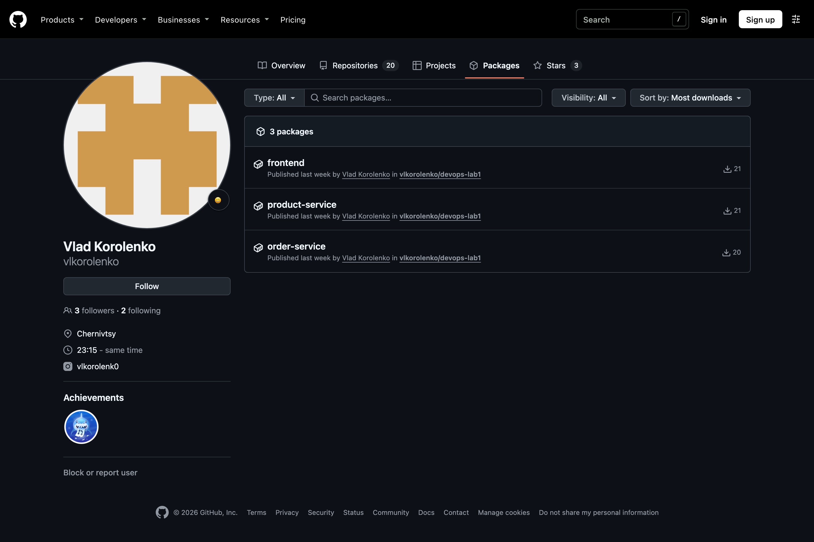
Рис. 1b.1 — Опубліковані контейнерні пакети frontend, product-service та order-service у GHCR.
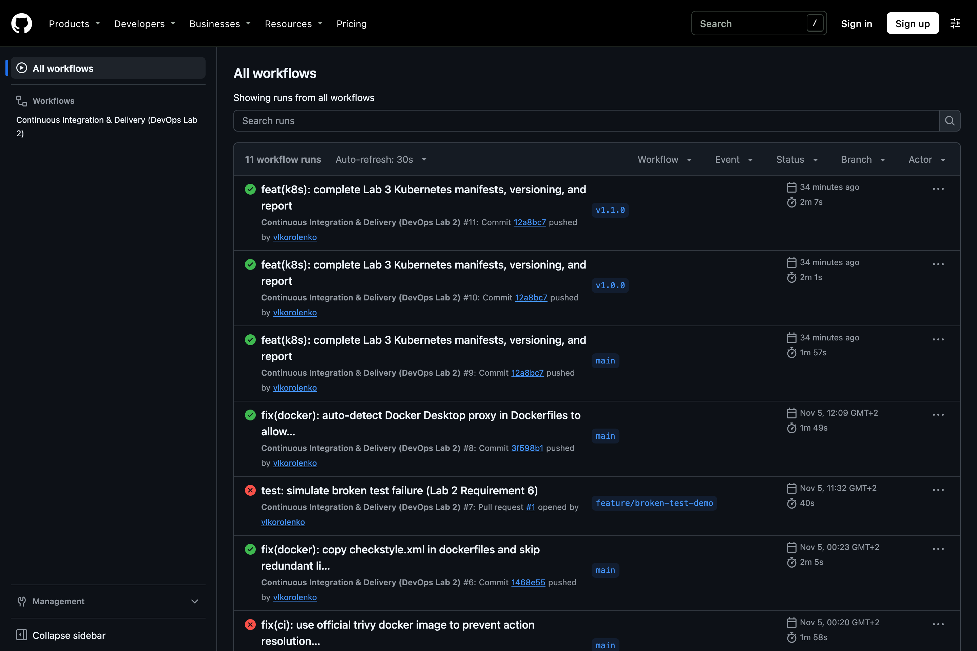
Рис. 1b.2 — Успішні збірки CI/CD у GitHub Actions для гілки main та релізних тегів v1.0.0 і v1.1.0.
1c) Образ позначити конкретним тегом версії, тег latest не використовувати
У всіх маніфестах Kubernetes вказані фіксовані теги версій (:1.0.0 та postgres:16-alpine). Пошук по каталогу k8s/ підтверджує повну відсутність тегу :latest.
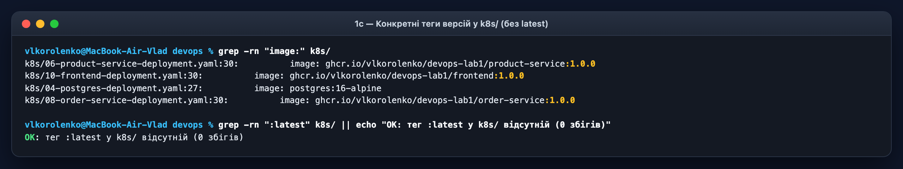
Рис. 1c — Перевірка фіксованих тегів образів і відсутності :latest у маніфестах k8s/.
1d) Підготувати щонайменше дві версії образу (1.0.0 і 1.1.0)
Підготовлено та завантажено у Minikube й GHCR дві версії образів — 1.0.0 та 1.1.0 — для демонстрації плавного оновлення (Rolling Update) та відкату (Rollback).
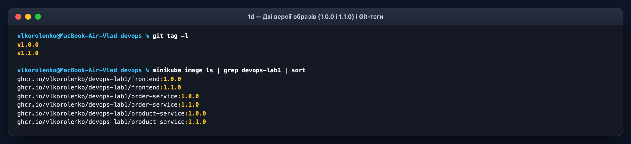
Рис. 1d — Git-теги v1.0.0, v1.1.0 та список образів обох версій у кластері Minikube.
2. Розгорнути локальний кластер
2a) Встановити minikube та kubectl
Встановлено клієнтські утиліти minikube v1.39.0 та kubectl v1.37.2 (через Homebrew у /opt/homebrew/bin).
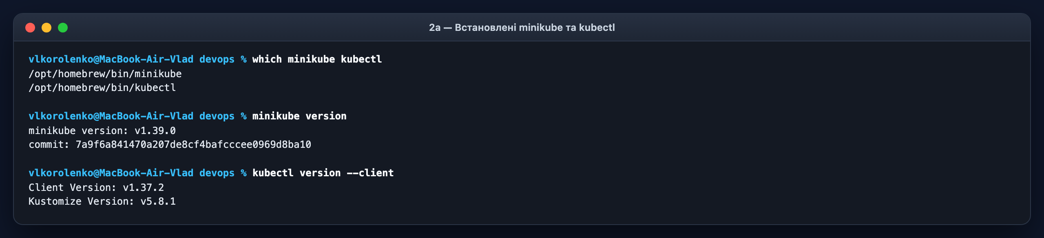
Рис. 2a — Перевірка встановлених версій minikube та kubectl.
2b) Запустити кластер з драйвером docker
Локальний однонодовий кластер Kubernetes v1.37.0 запущено з драйвером docker (рантайм containerd, адреса ноди 192.168.49.2).
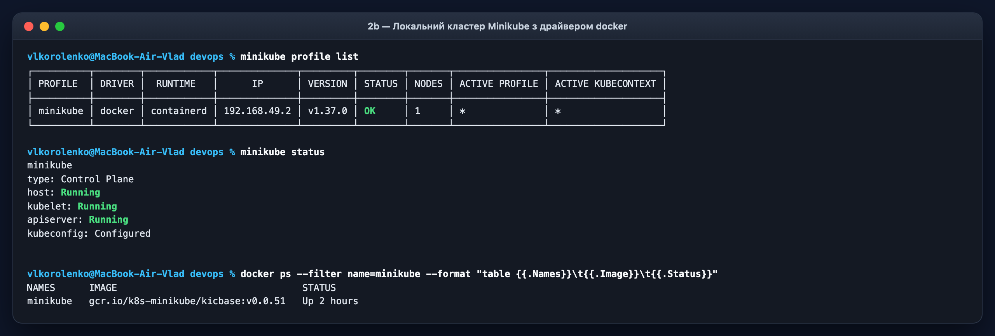
Рис. 2b — Стан профілю minikube з драйвером docker та запущений контейнер кластера.
2c) Перевірити стан вузла та системних подів у namespace kube-system
Вузол minikube перебуває у стані Ready, усі базові системні компоненти (coredns, etcd, kube-apiserver, kube-proxy, kube-scheduler, metrics-server, storage-provisioner) мають статус Running.
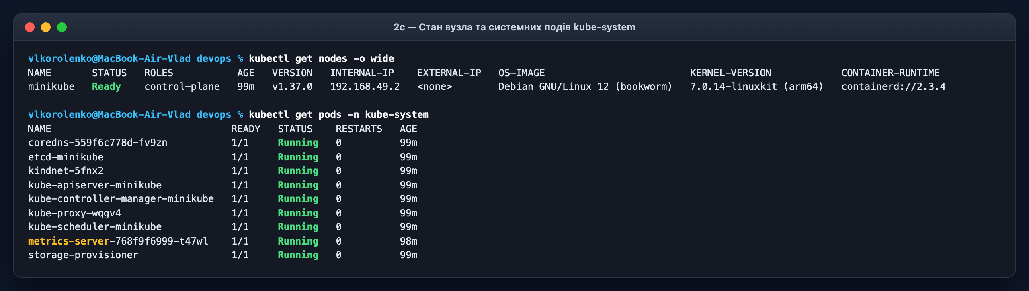
Рис. 2c — Перевірка стану вузла (kubectl get nodes) та системних подів kube-system.
2d) Увімкнути доповнення metrics-server та ingress
Увімкнено обидва необхідні аддони Minikube (metrics-server та ingress). Поди ingress-nginx запущені, а команда kubectl top nodes коректно повертає споживання CPU і RAM.
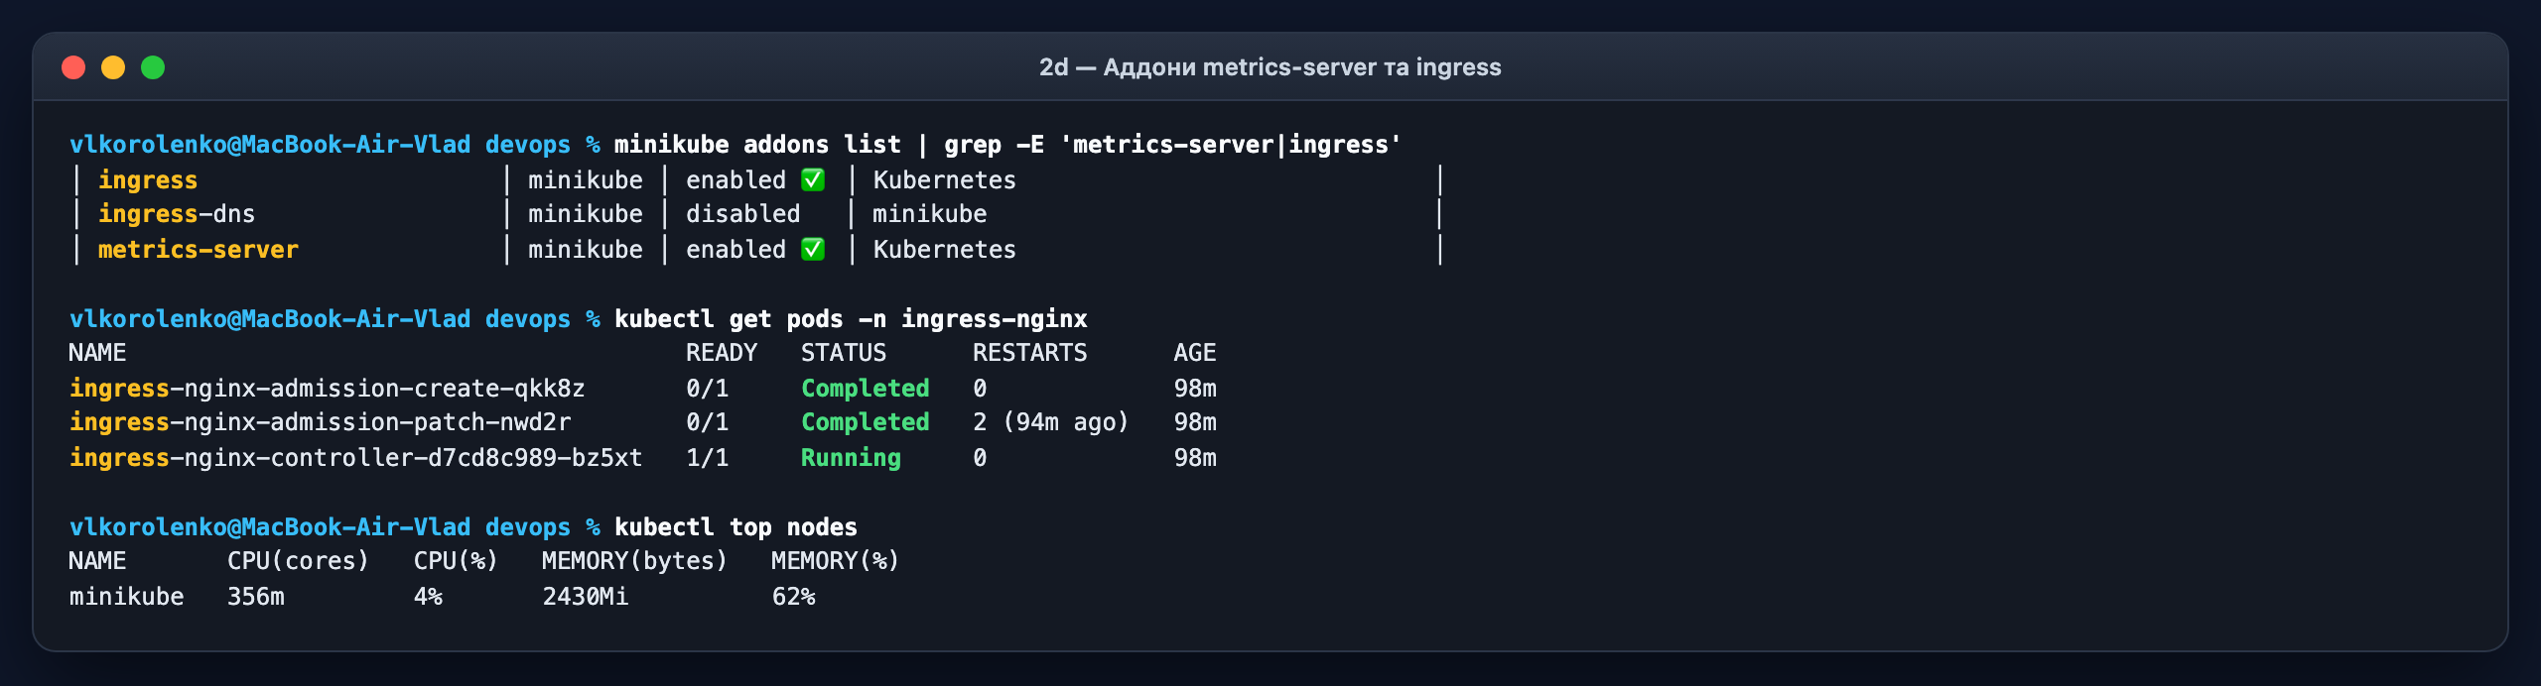
Рис. 2d — Список увімкнених аддонів, поди ingress-nginx та метрики kubectl top nodes.
3. Створити окремий namespace для проєкту
3a) Namespace назвати за іменем проєкту або прізвищем студента
Створено маніфест k8s/00-namespace.yaml, який визначає ізольований простір імен devops-techstore (статус Active).
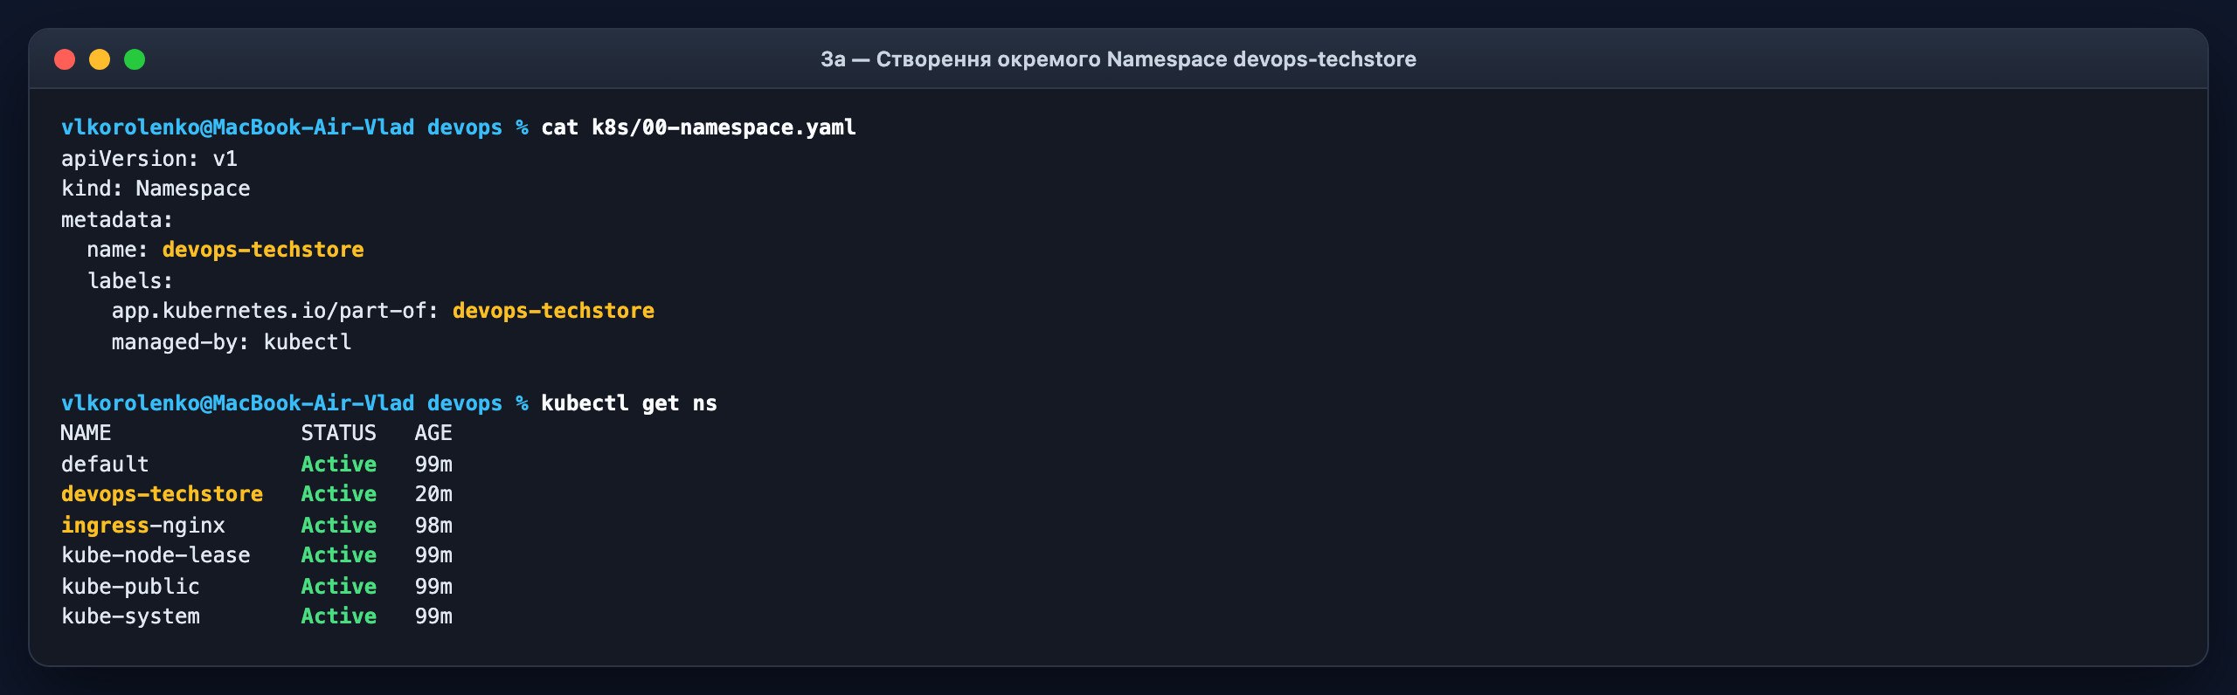
Рис. 3a — Маніфест k8s/00-namespace.yaml та перелік просторів імен (devops-techstore Active).
3b) Усі подальші об'єкти створювати лише в цьому namespace
У кожному з маніфестів k8s/01..12 явно зазначено metadata.namespace: devops-techstore, що забезпечує повну ізоляцію всіх ресурсів проєкту.
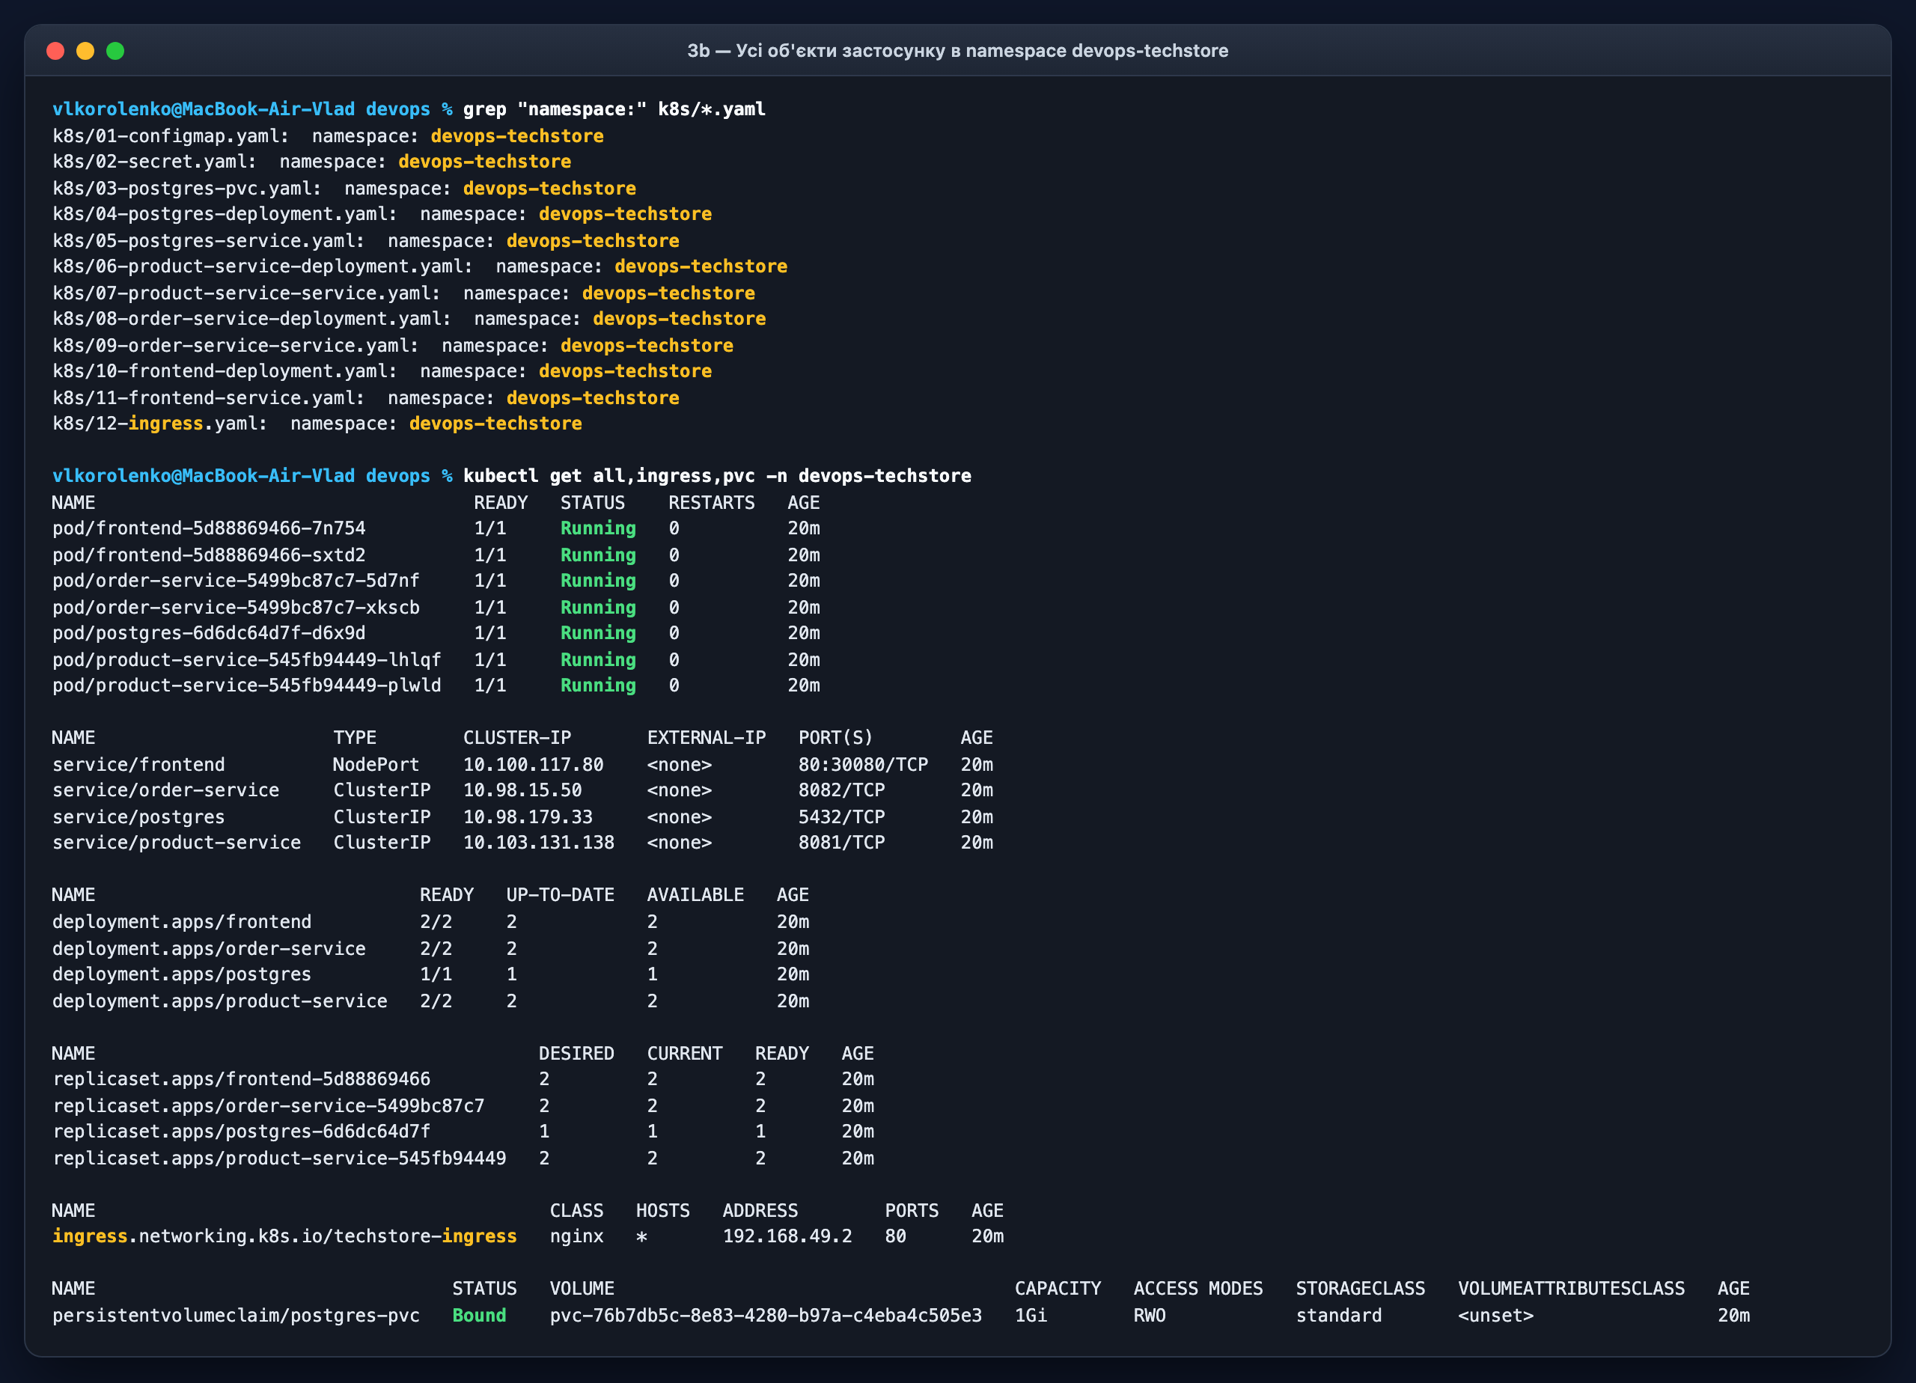
Рис. 3b — Підтвердження namespace: devops-techstore в усіх YAML-файлах і перелік об'єктів у кластері.
4. Описати маніфести застосунку
4a) Усі маніфести зберігати в каталозі k8s/, по одному файлу на об'єкт
Каталог k8s/ містить 13 написаних вручну YAML-файлів, структурованих суворо за правилом «один файл — один об'єкт Kubernetes (kind)».
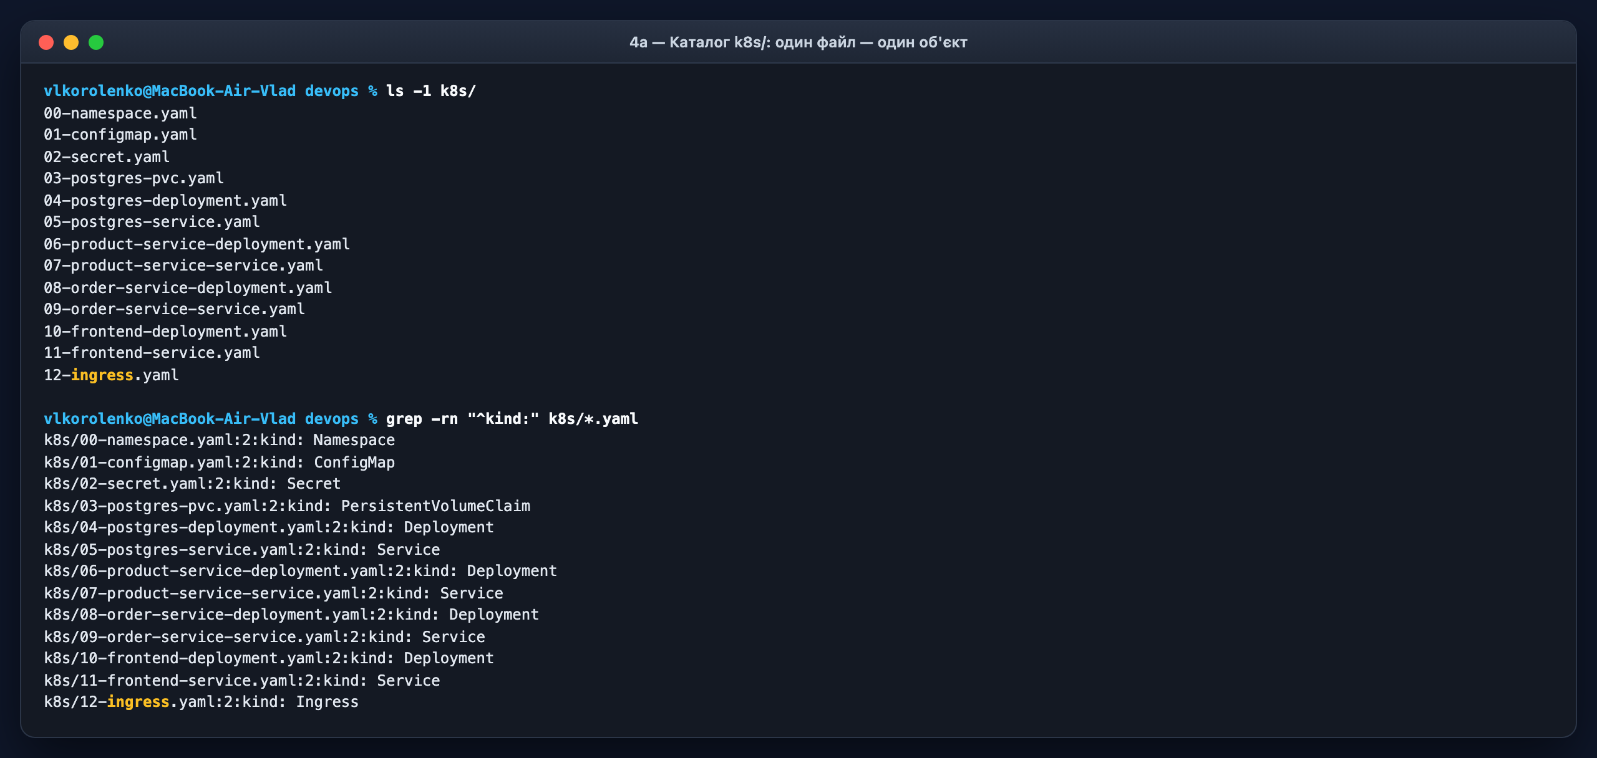
Рис. 4a — Вміст каталогу k8s/ та відповідність «1 файл = 1 об'єкт».
4b) Deployment: ≥ 2 репліки, labels/selector, requests/limits, liveness/readiness-проби
Застосункові сервіси (product-service, order-service, frontend) мають replicas: 2, узгоджені matchLabels і template.labels, обмеження CPU/RAM (requests і limits) та HTTP readinessProbe / livenessProbe.
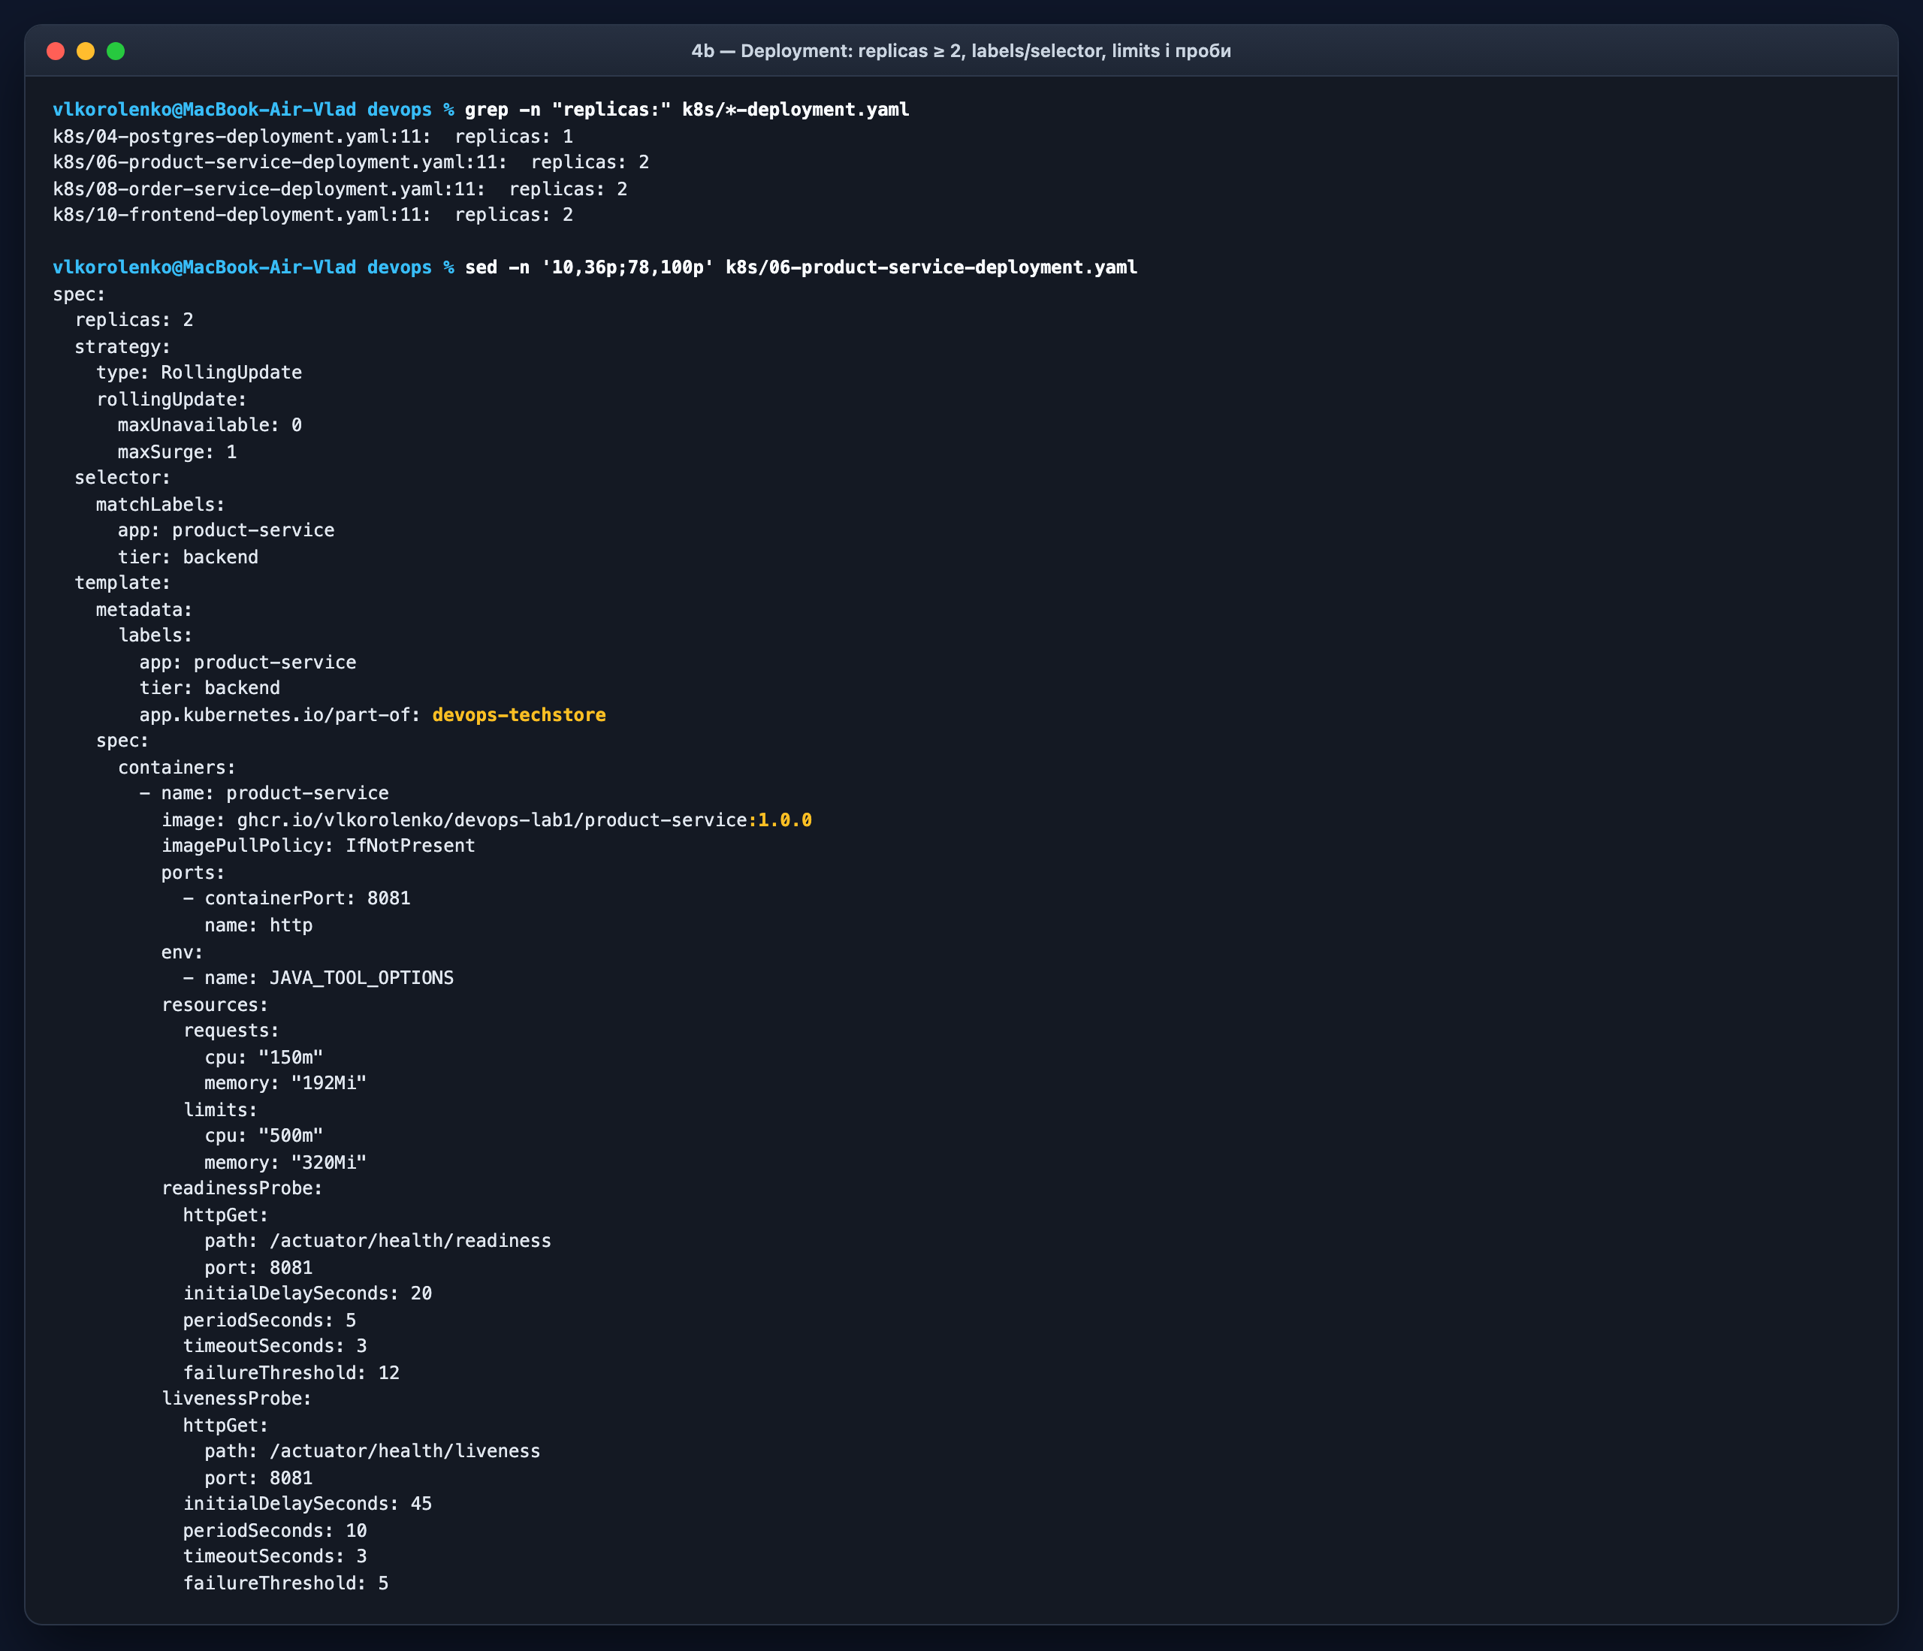
Рис. 4b — Кількість реплік, selector/labels, requests/limits та проби у Deployment маніфестах.
4c) Service: доступ всередині кластера та з хоста
Для внутрішніх сервісів (postgres, product-service, order-service) налаштовано ClusterIP, а для frontend — NodePort (порт 80 -> 30080) для зовнішнього доступу.
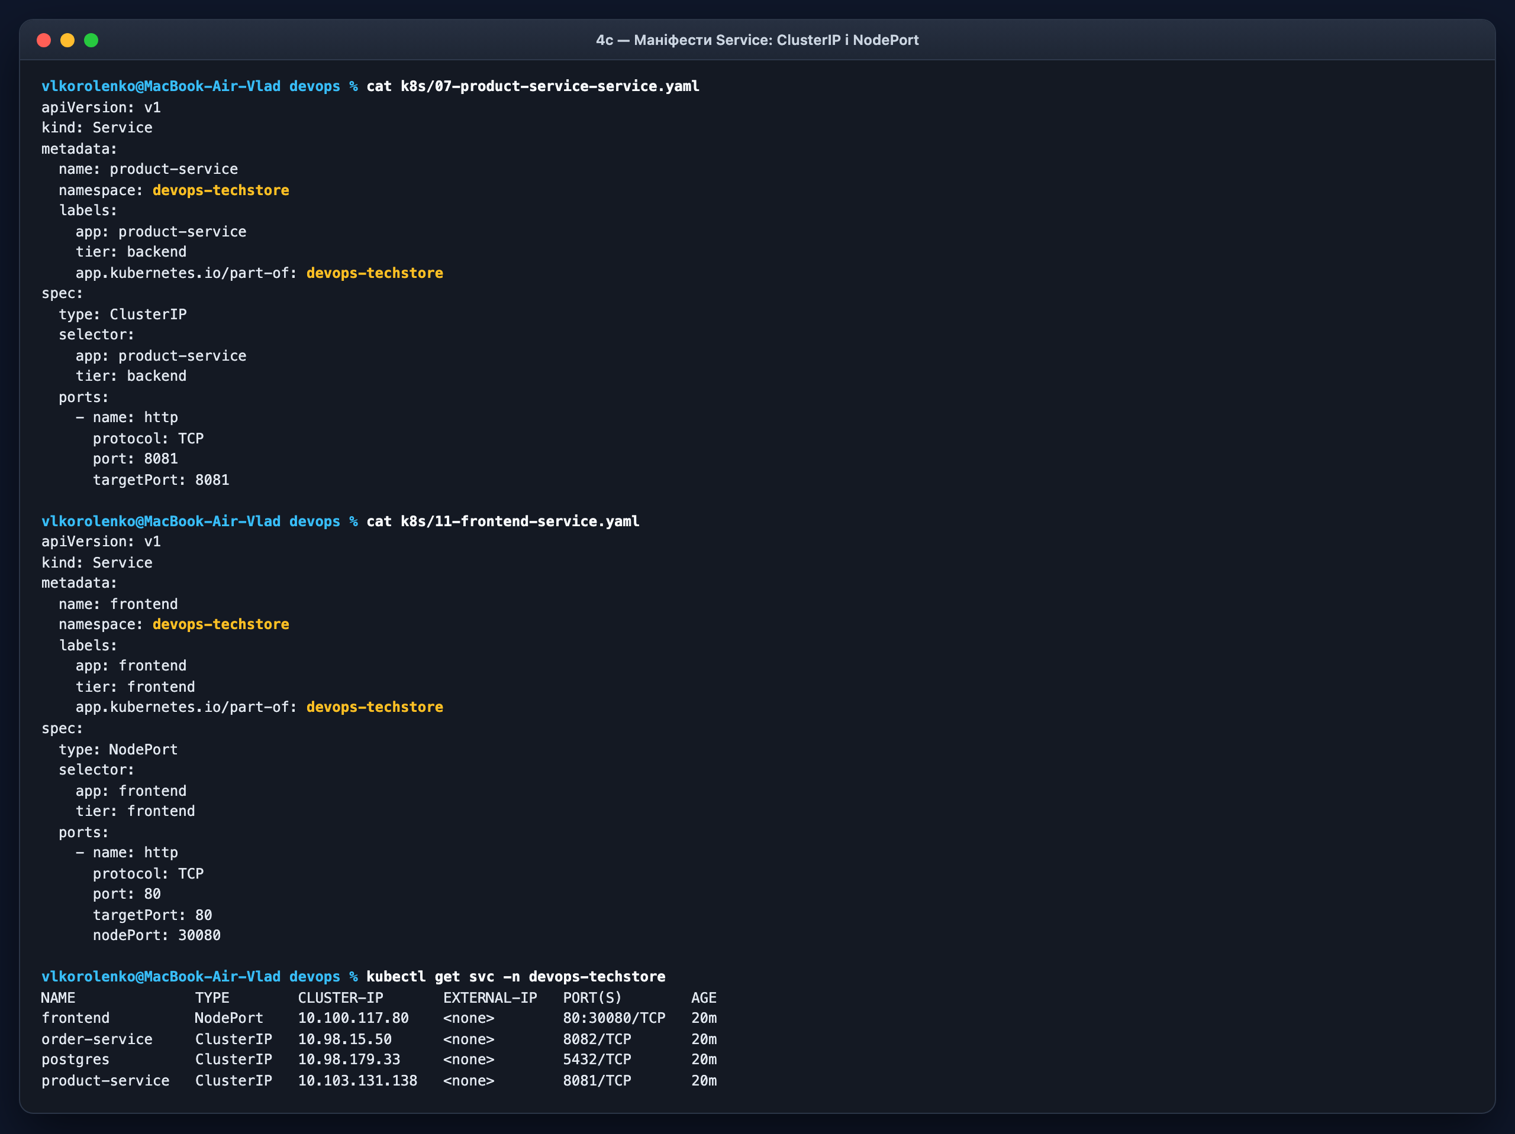
Рис. 4c — Маніфести ClusterIP і NodePort сервісів та їх перелік у кластері.
4d) ConfigMap: не менше двох параметрів конфігурації (env або файл)
Маніфест k8s/01-configmap.yaml (techstore-config) передає 7 змінних оточення (через configMapKeyRef) і JSON-файл store-config.json (змонтований у контейнер frontend через volumeMounts).
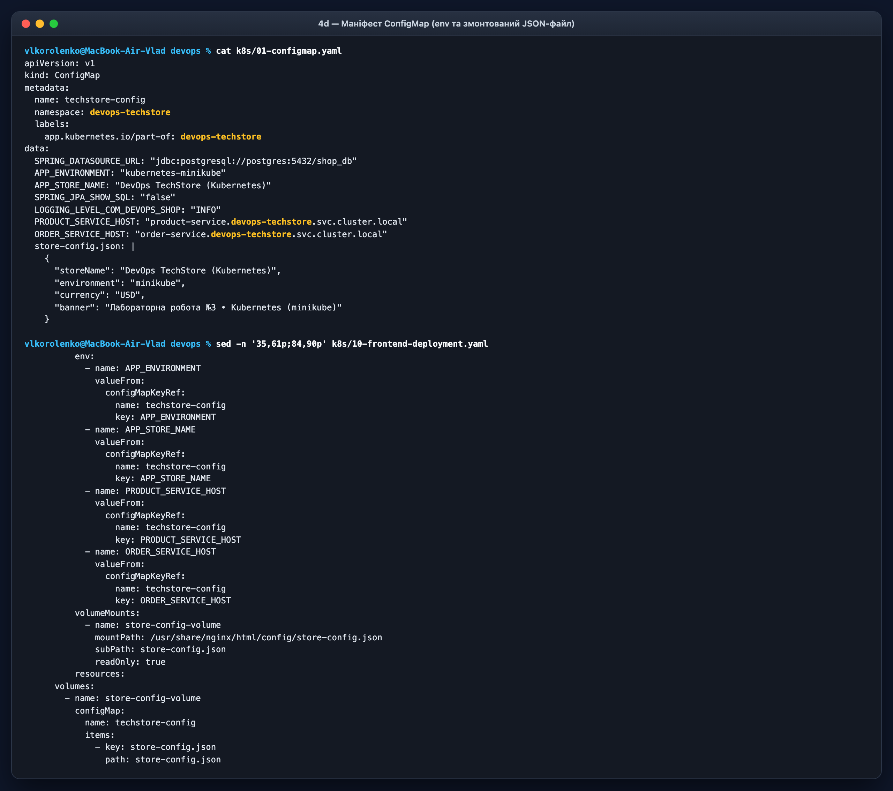
Рис. 4d — Вміст ConfigMap techstore-config та підключення env і файлу у frontend Deployment.
4e) Secret: щонайменше один чутливий параметр (тестові дані)
У k8s/02-secret.yaml (techstore-secret) описано тестові облікові дані PostgreSQL та сервісний ключ INTERNAL_API_KEY, підключені через secretKeyRef (реальні паролі не зберігаються).
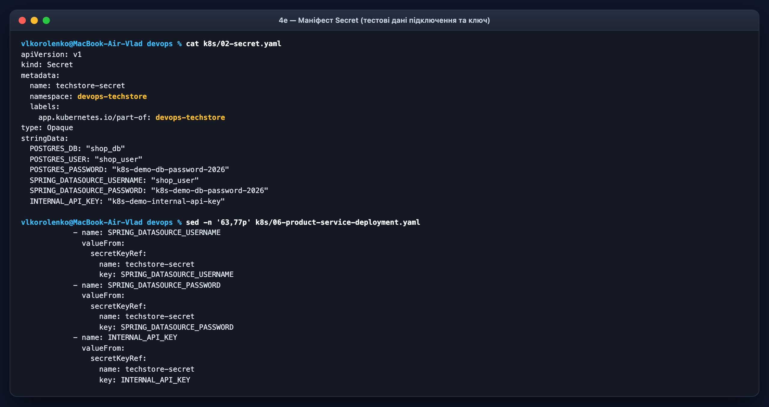
Рис. 4e — Опис Secret techstore-secret та підключення секретних ключів у Deployment.
4f) Ingress для маршрутизації зовнішнього HTTP-трафіку
У k8s/12-ingress.yaml описано об'єкт Ingress (ingressClassName: nginx), який маршрутизує вхідні HTTP-запити (/) на сервіс frontend:80.
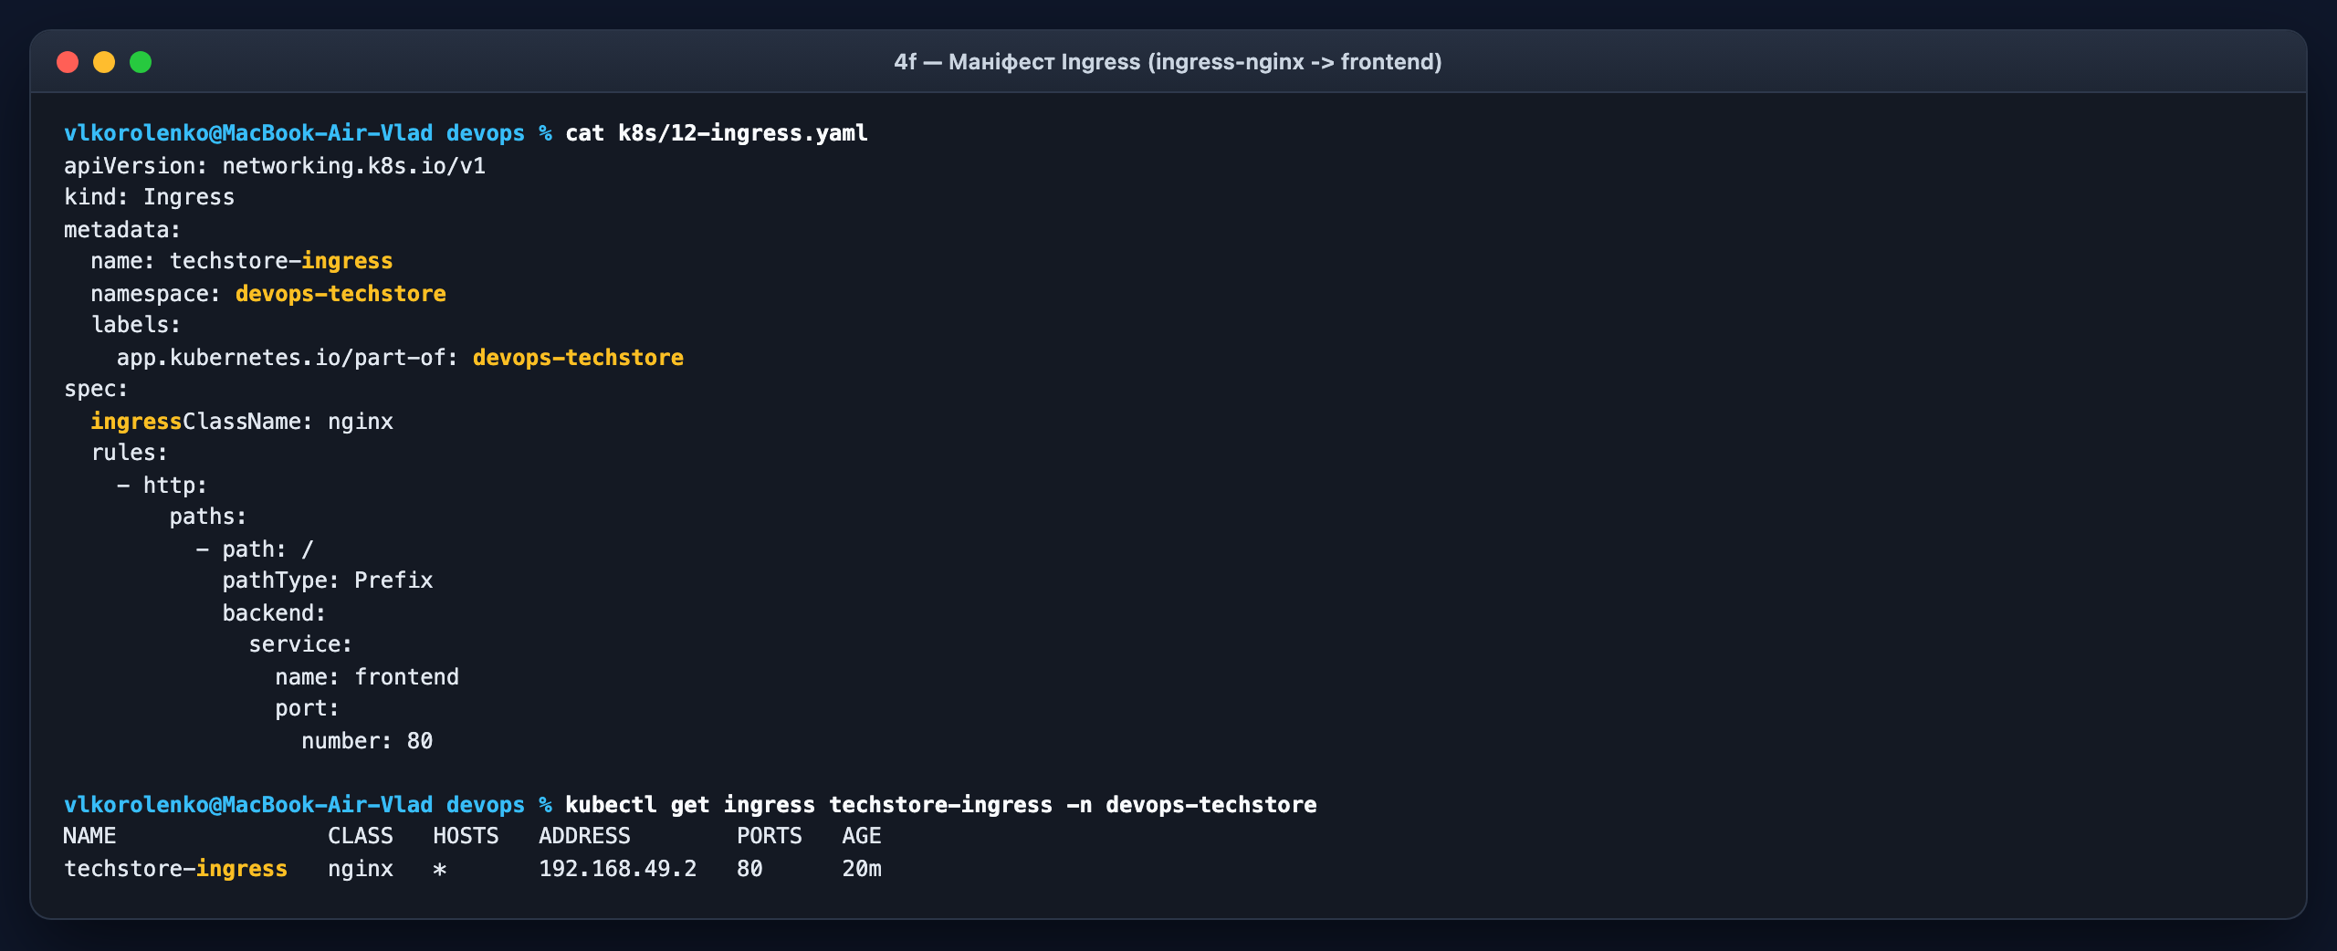
Рис. 4f — Маніфест k8s/12-ingress.yaml та активна адреса Ingress контролера.
4g) PersistentVolumeClaim для бази даних PostgreSQL
Для компоненту зі станом (PostgreSQL) у k8s/03-postgres-pvc.yaml створено PVC postgres-pvc обсягом 1Gi (ReadWriteOnce), змонтований у каталог /var/lib/postgresql/data.
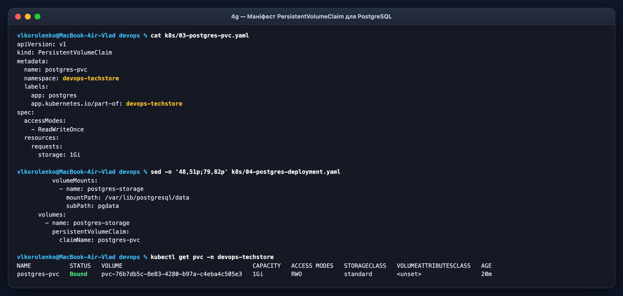
Рис. 4g — Маніфест postgres-pvc, підключення тому в Deployment та статус Bound.
5. Розгорнути застосунок
5a) Застосувати всі маніфести однією командою з каталогу
Весь стек застосунку розгорнуто з нуля однією командою kubectl apply -f k8s/ (усі 13 об'єктів створені автоматично, Deployment-и перейшли у стан Available).
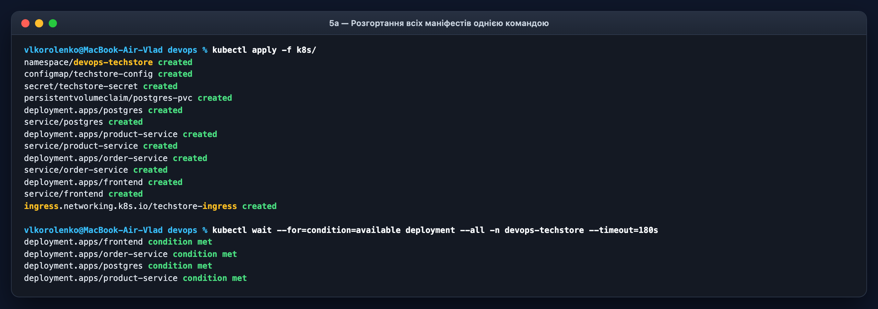
Рис. 5a — Розгортання всього стеку однією командою kubectl apply -f k8s/.
5b) Показати перелік створених об'єктів: поди, Deployment, ReplicaSet, Service
Усі 7 подів (2 frontend, 2 product-service, 2 order-service, 1 postgres), 4 Deployments, 4 ReplicaSets, 4 Services, Ingress і PVC працюють штатно; kubectl top pods показує актуальні метрики.
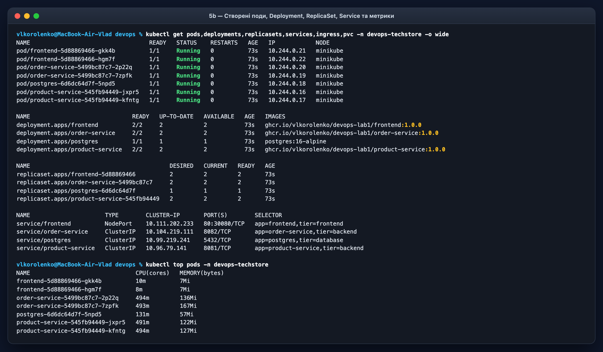
Рис. 5b — Перелік Pod, Deployment, ReplicaSet, Service у devops-techstore та метрики top pods.
5c) Відкрити застосунок у браузері та показати, що він працює
У Google Chrome через Ingress контролер відкрито DevOps TechStore (v1.0.0): відображається каталог 6 товарів із PostgreSQL, банер із ConfigMap, ім'я пода та статус «Всі сервіси UP». Створене замовлення #1 зберігається в PostgreSQL і відображається у вікні «Мої замовлення».
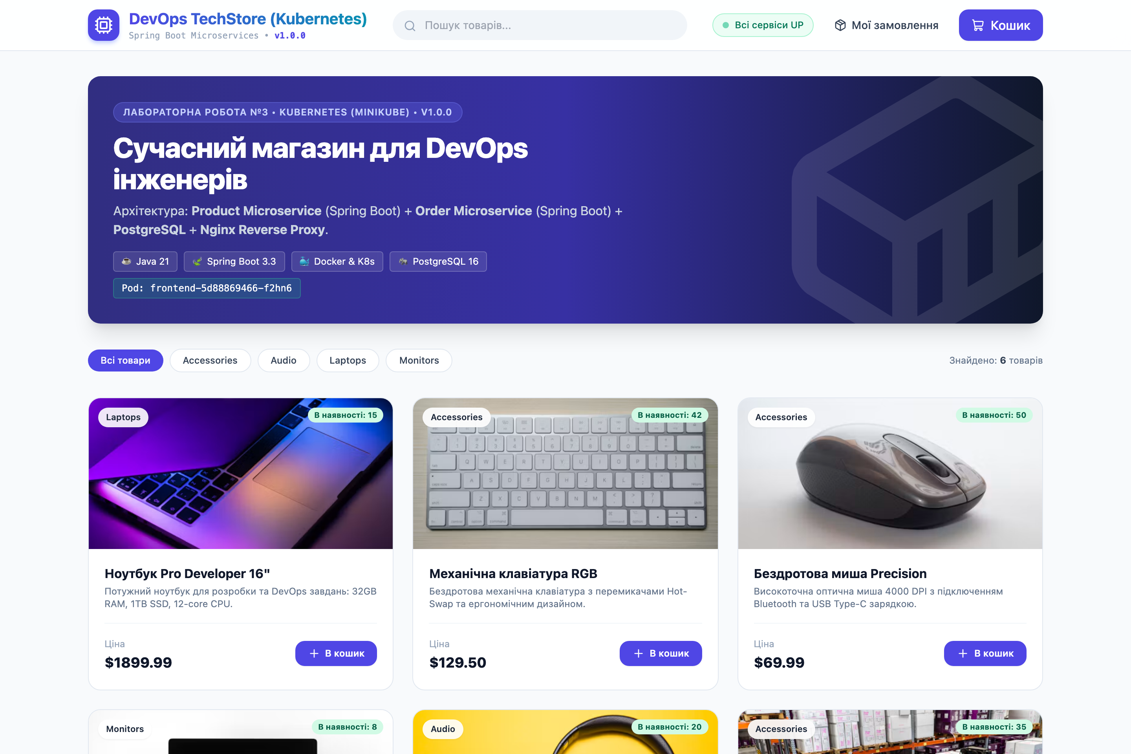
Рис. 5c.1 — Вебінтерфейс DevOps TechStore v1.0.0 у браузері з товарами із PostgreSQL.
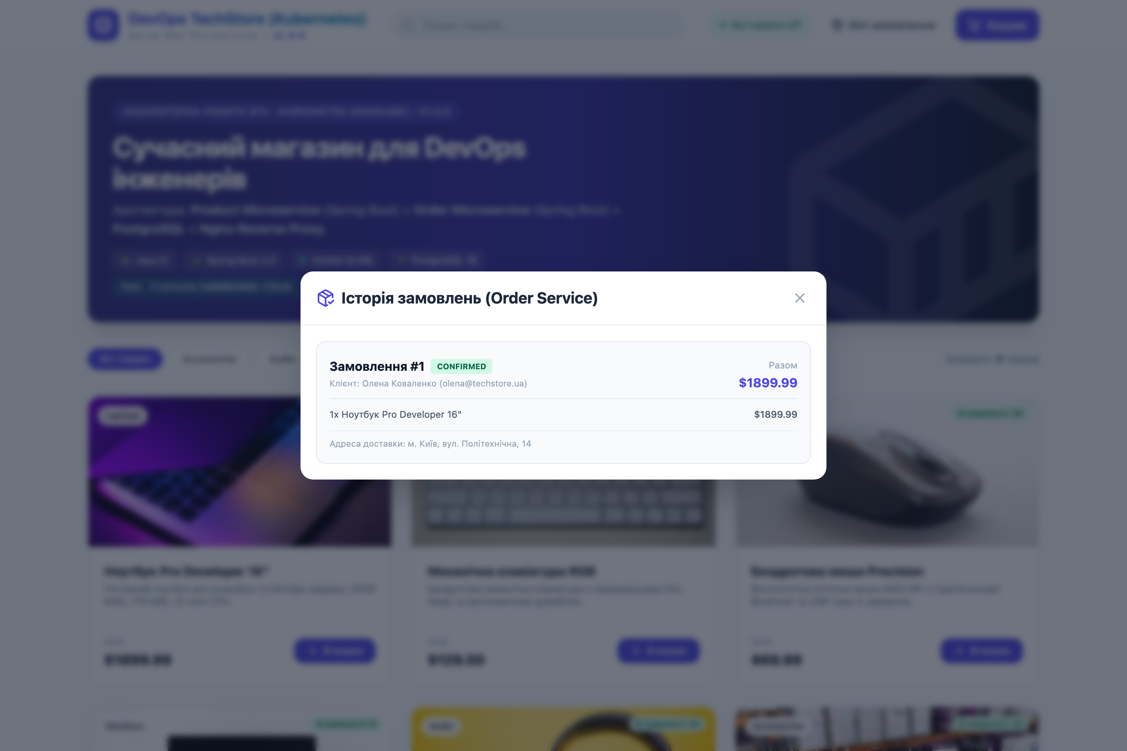
Рис. 5c.2 — Модальне вікно «Історія замовлень (Order Service)»: замовлення #1 у PostgreSQL.
5d) Показати, що значення з ConfigMap і Secret справді потрапили в контейнер
Через kubectl exec перевірено змінні оточення всередині product-service і frontend, вміст змонтованого файлу /usr/share/nginx/html/config/store-config.json та відповідь /actuator/product-service/info.
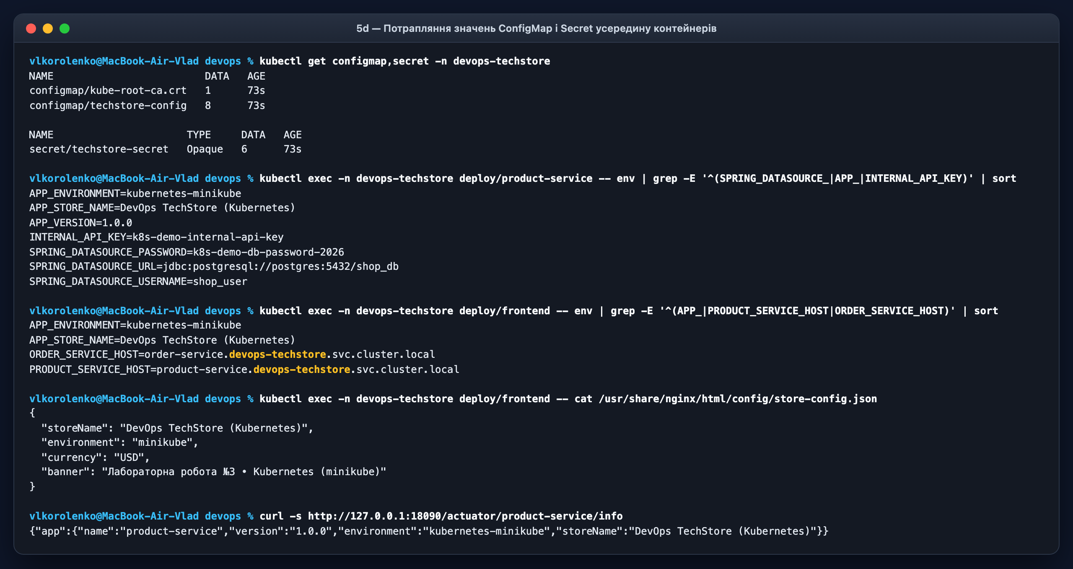
Рис. 5d — Перевірка змінних оточення ConfigMap/Secret, файлу store-config.json та /actuator/product-service/info.
6. Продемонструвати керування життєвим циклом
6a) Самовідновлення: видалити под і показати, що кластер створив новий
Після видалення пода frontend-5d88869466-gkk4b командою kubectl delete pod контролер ReplicaSet автоматично створив новий под (frontend-5d88869466-zt46s) для підтримання бажаних 2 реплік.
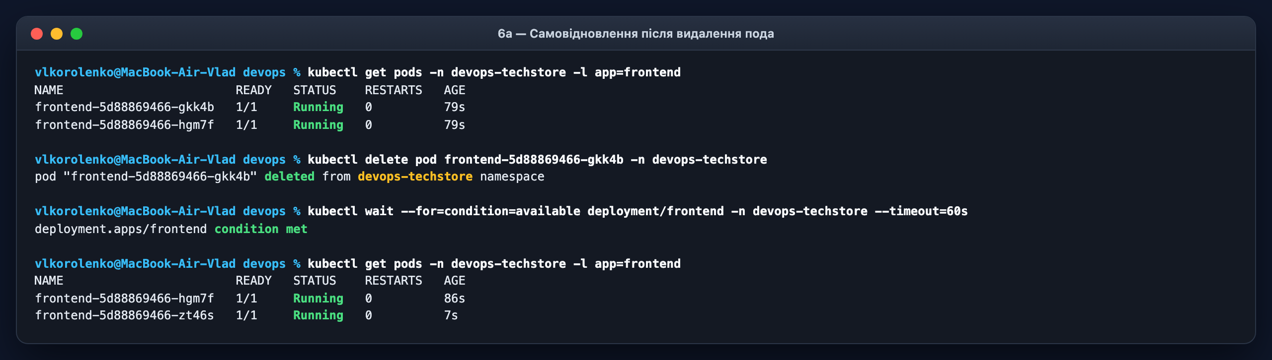
Рис. 6a — Демонстрація самовідновлення (Self-Healing) після видалення пода frontend.
6b) Масштабування: збільшити кількість реплік і показати розподіл трафіку
Кількість реплік frontend збільшено з 2 до 4 (kubectl scale --replicas=4). Послідовні 20 HTTP-запитів через NodePort (30080) та Ingress (80) розподілилися між усіма 4 подами.
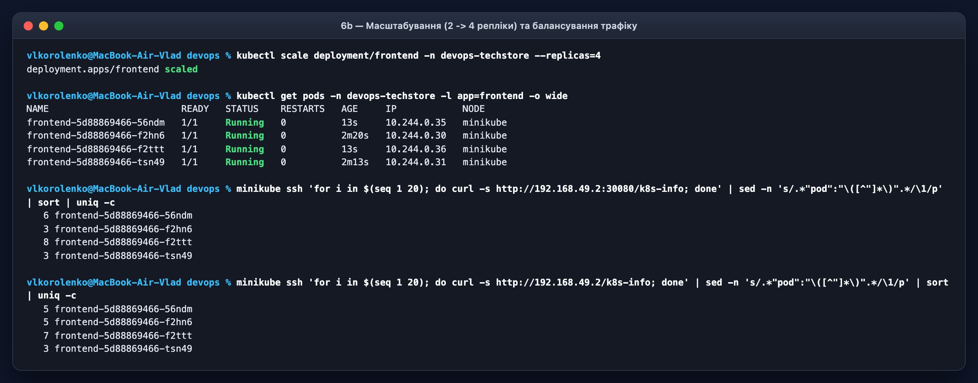
Рис. 6b — Масштабування до 4 реплік та розподіл 20 запитів через NodePort і Ingress.
6c) Оновлення: замінити образ на другу версію (1.1.0) та показати rolling update
За допомогою kubectl set image образи frontend та product-service оновлено з 1.0.0 до 1.1.0 зі стратегією RollingUpdate. Нова версія v1.1.0 підтверджена як в API, так і в браузері.
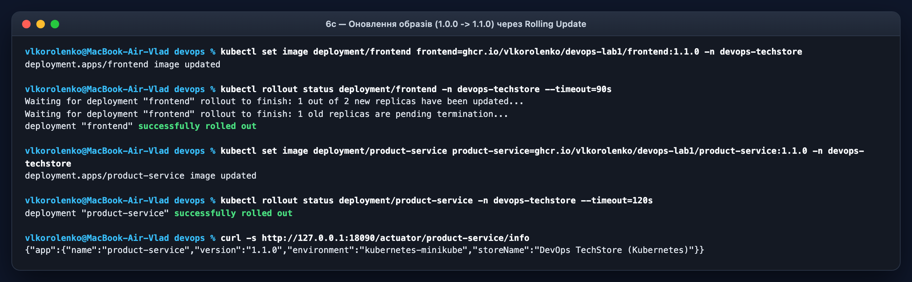
Рис. 6c.1 — Оновлення frontend і product-service до версії 1.1.0 через Rolling Update.
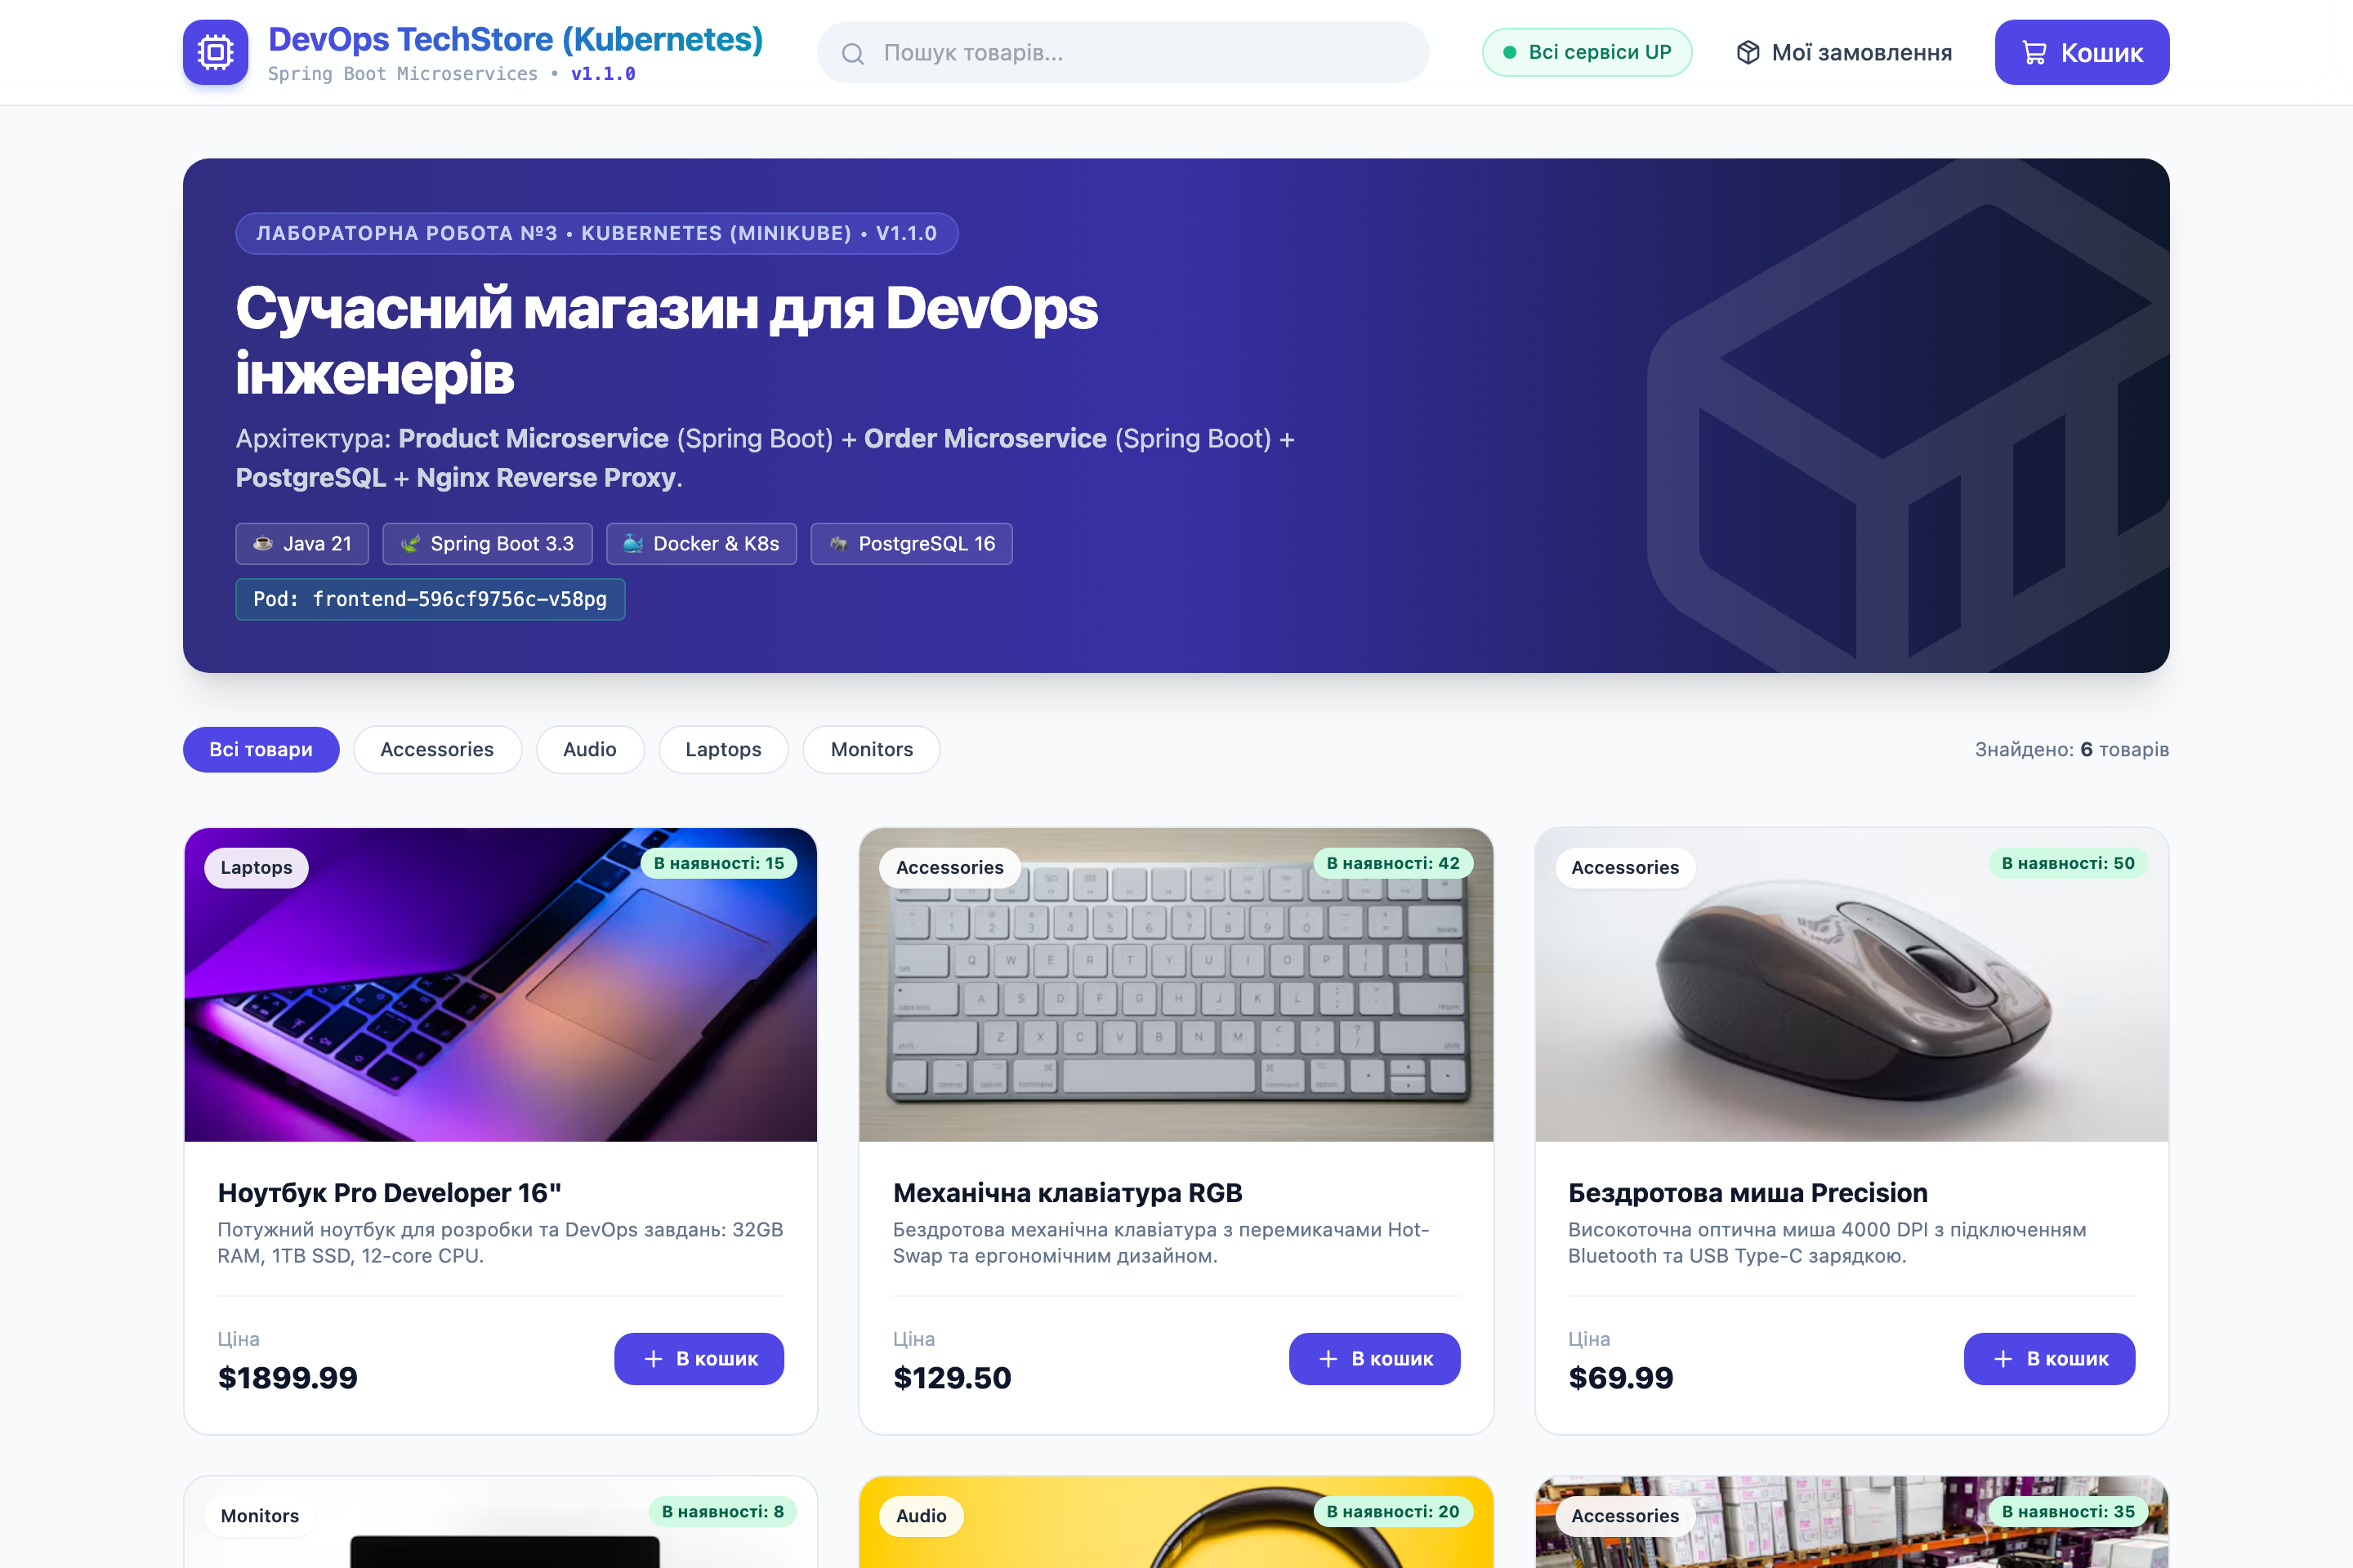
Рис. 6c.2 — Вітрина DevOps TechStore у браузері після переходу на версію v1.1.0.
6d) Історія оновлень та відкат до попередньої ревізії
Перевірено історію ревізій (kubectl rollout history) та виконано відкат до попередньої стабільної версії 1.0.0 командою kubectl rollout undo для обох сервісів.
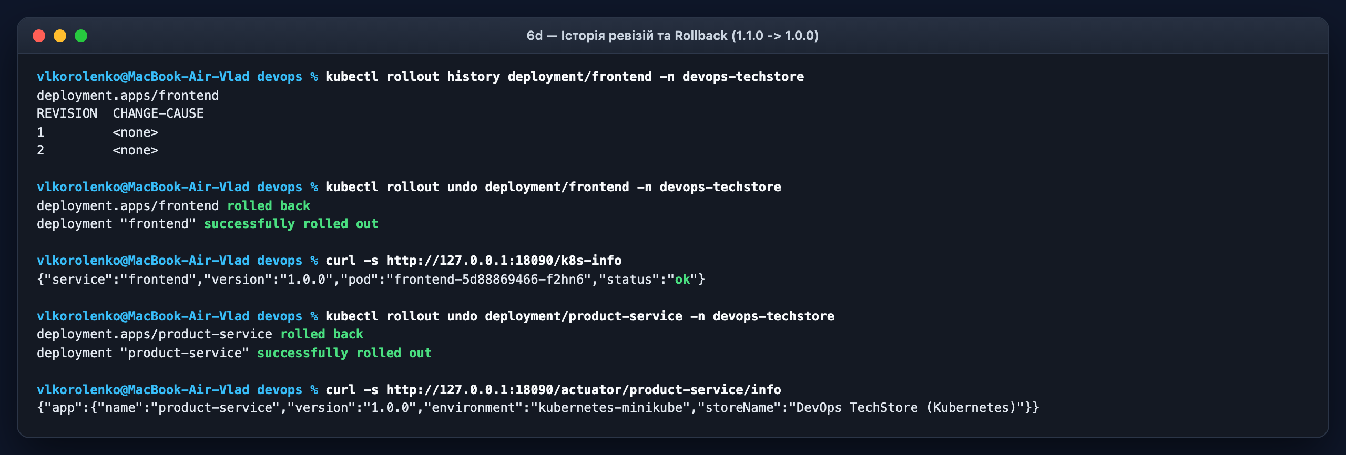
Рис. 6d — Перегляд історії ревізій та Rollback (1.1.0 -> 1.0.0).
6e) Показати, що під час оновлення застосунок залишався доступним
Під час Rolling Update (1.0.0 -> 1.1.0) паралельно працював безперервний HTTP-зонд: зафіксовано 33 із 33 успішних відповідей HTTP 200 OK (Failures=0), жодного розриву обслуговування не було.
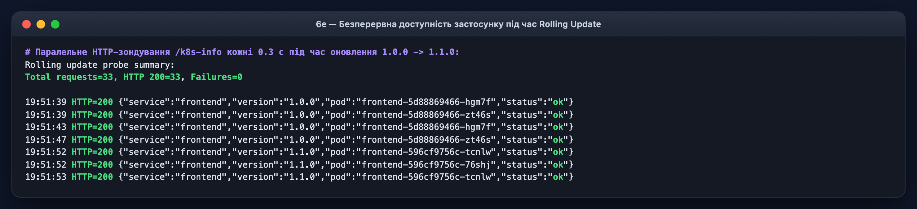
Рис. 6e — Результати безперервного HTTP-зондування під час Rolling Update (33/33 HTTP 200 OK).
7. Виконати діагностику
7a) Навмисно вказати неіснуючий тег образу і показати стан ImagePullBackOff
Вказано неіснуючий тег frontend:9.9.9-nonexistent. Новий под перейшов у стан ImagePullBackOff, при цьому 2 попередні поди залишилися Running завдяки maxUnavailable: 0.
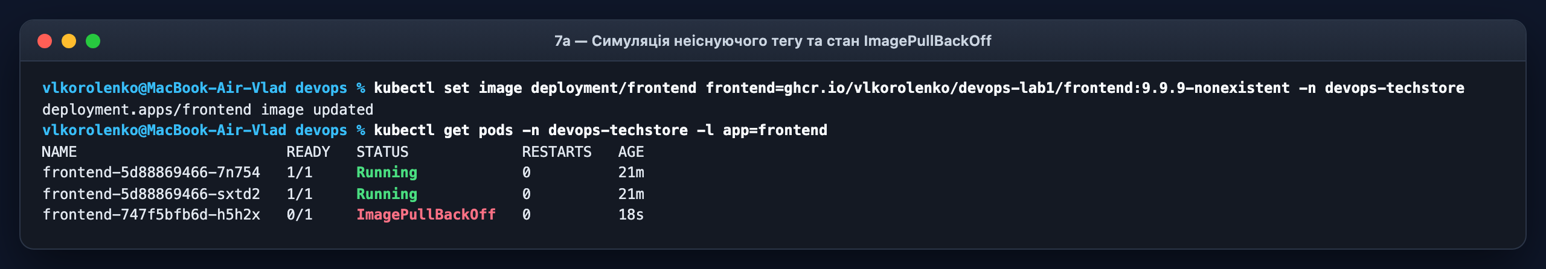
Рис. 7a — Помилка ImagePullBackOff при вказанні неіснуючого тегу 9.9.9-nonexistent.
7b) Знайти причину за допомогою опису пода та подій (Events)
У виводі kubectl describe pod в секції Events знайдено точну першопричину збою завантаження образу: failed to resolve reference ...: not found та ImagePullBackOff.
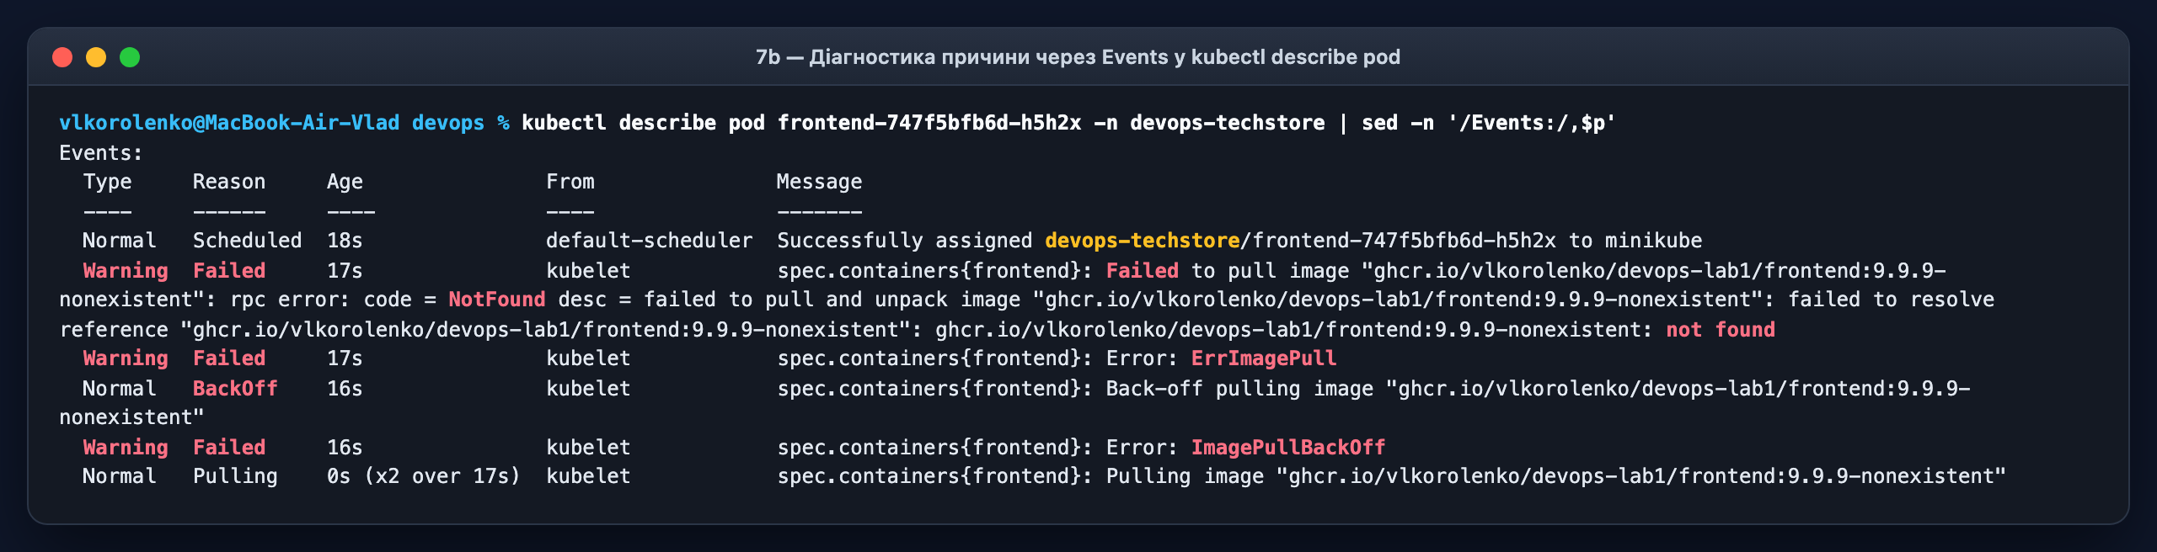
Рис. 7b — Діагностика причини помилки у секції Events через kubectl describe pod.
7c) Показати логи контейнера та вхід у контейнер в інтерактивному режимі
Отримано логи Spring Boot бекенду через kubectl logs та виконано інтерактивний вхід у контейнер frontend (kubectl exec -it ... -- sh) із перевіркою hostname і store-config.json.
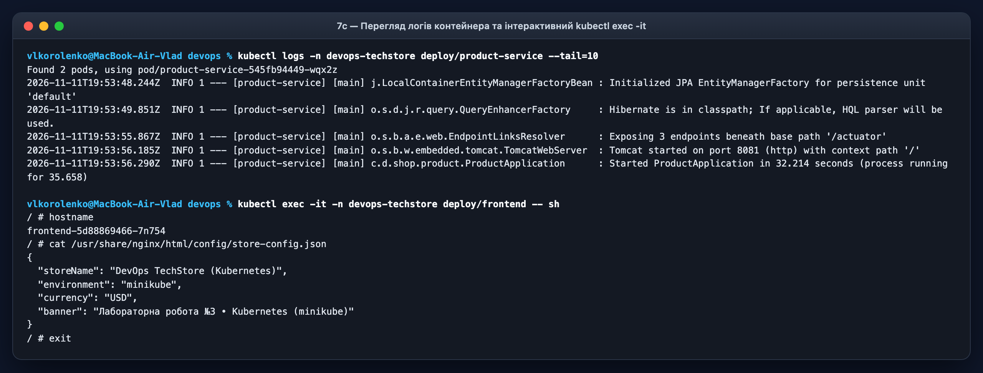
Рис. 7c — Перегляд логів (kubectl logs) та інтерактивна сесія kubectl exec -it.
7d) Виправити помилку і довести застосунок до робочого стану
Повернуто коректний тег образу frontend:1.0.0. Після завершення rollout усі 7 подів і 4 Deployments повністю відновилися у стані Running (RESTARTS: 0).
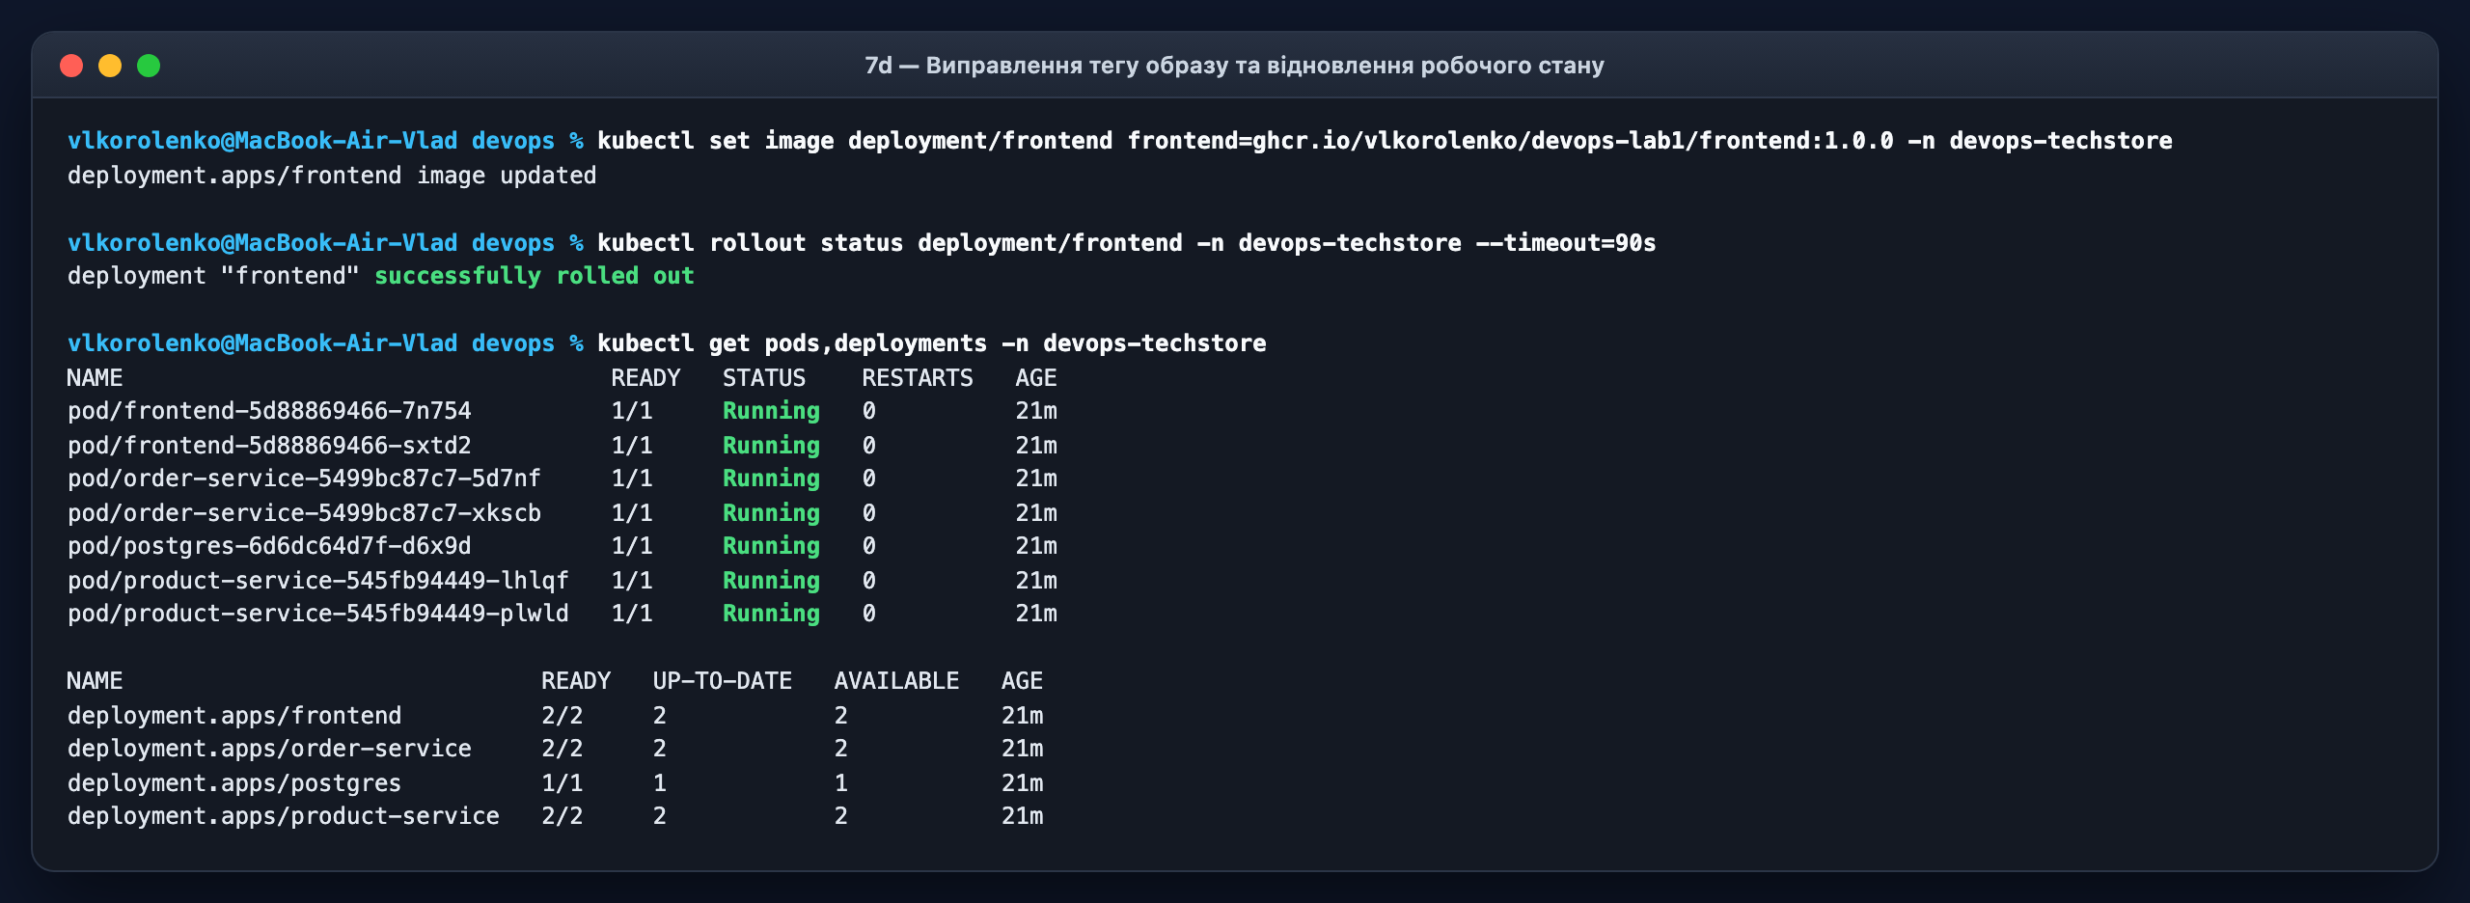
Рис. 7d — Виправлення тегу образу на 1.0.0 та підтвердження повного відновлення кластера.
8. Оформити результати
8a) Каталог k8s/ з маніфестами закомітити в репозиторій проєкту
Усі 13 маніфестів каталогу k8s/ та оновлені конфігурації закомічені й відправлені до GitHub-репозиторію vlkorolenko/devops-lab1 (гілка main).
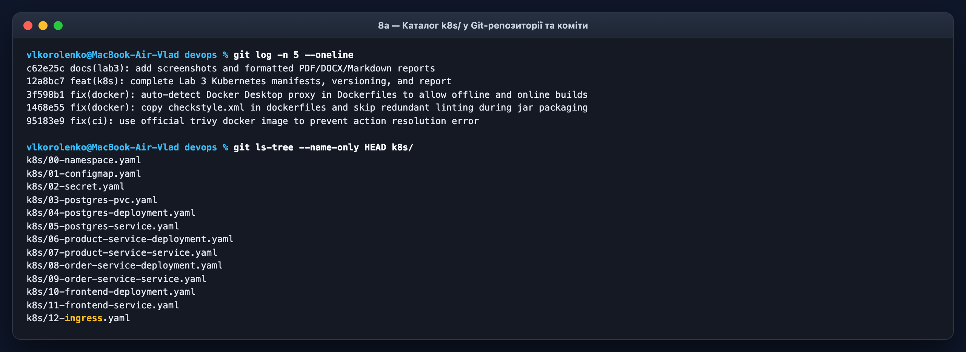
Рис. 8a — Історія комітів Git та список закомічених файлів у каталозі k8s/.
8b) У README описати порядок розгортання та перелік параметрів у ConfigMap і Secret
У файлі README.md детально задокументовано таблицю маніфестів k8s/, повний перелік ключів ConfigMap і Secret та покрокові команди розгортання кластера з нуля.
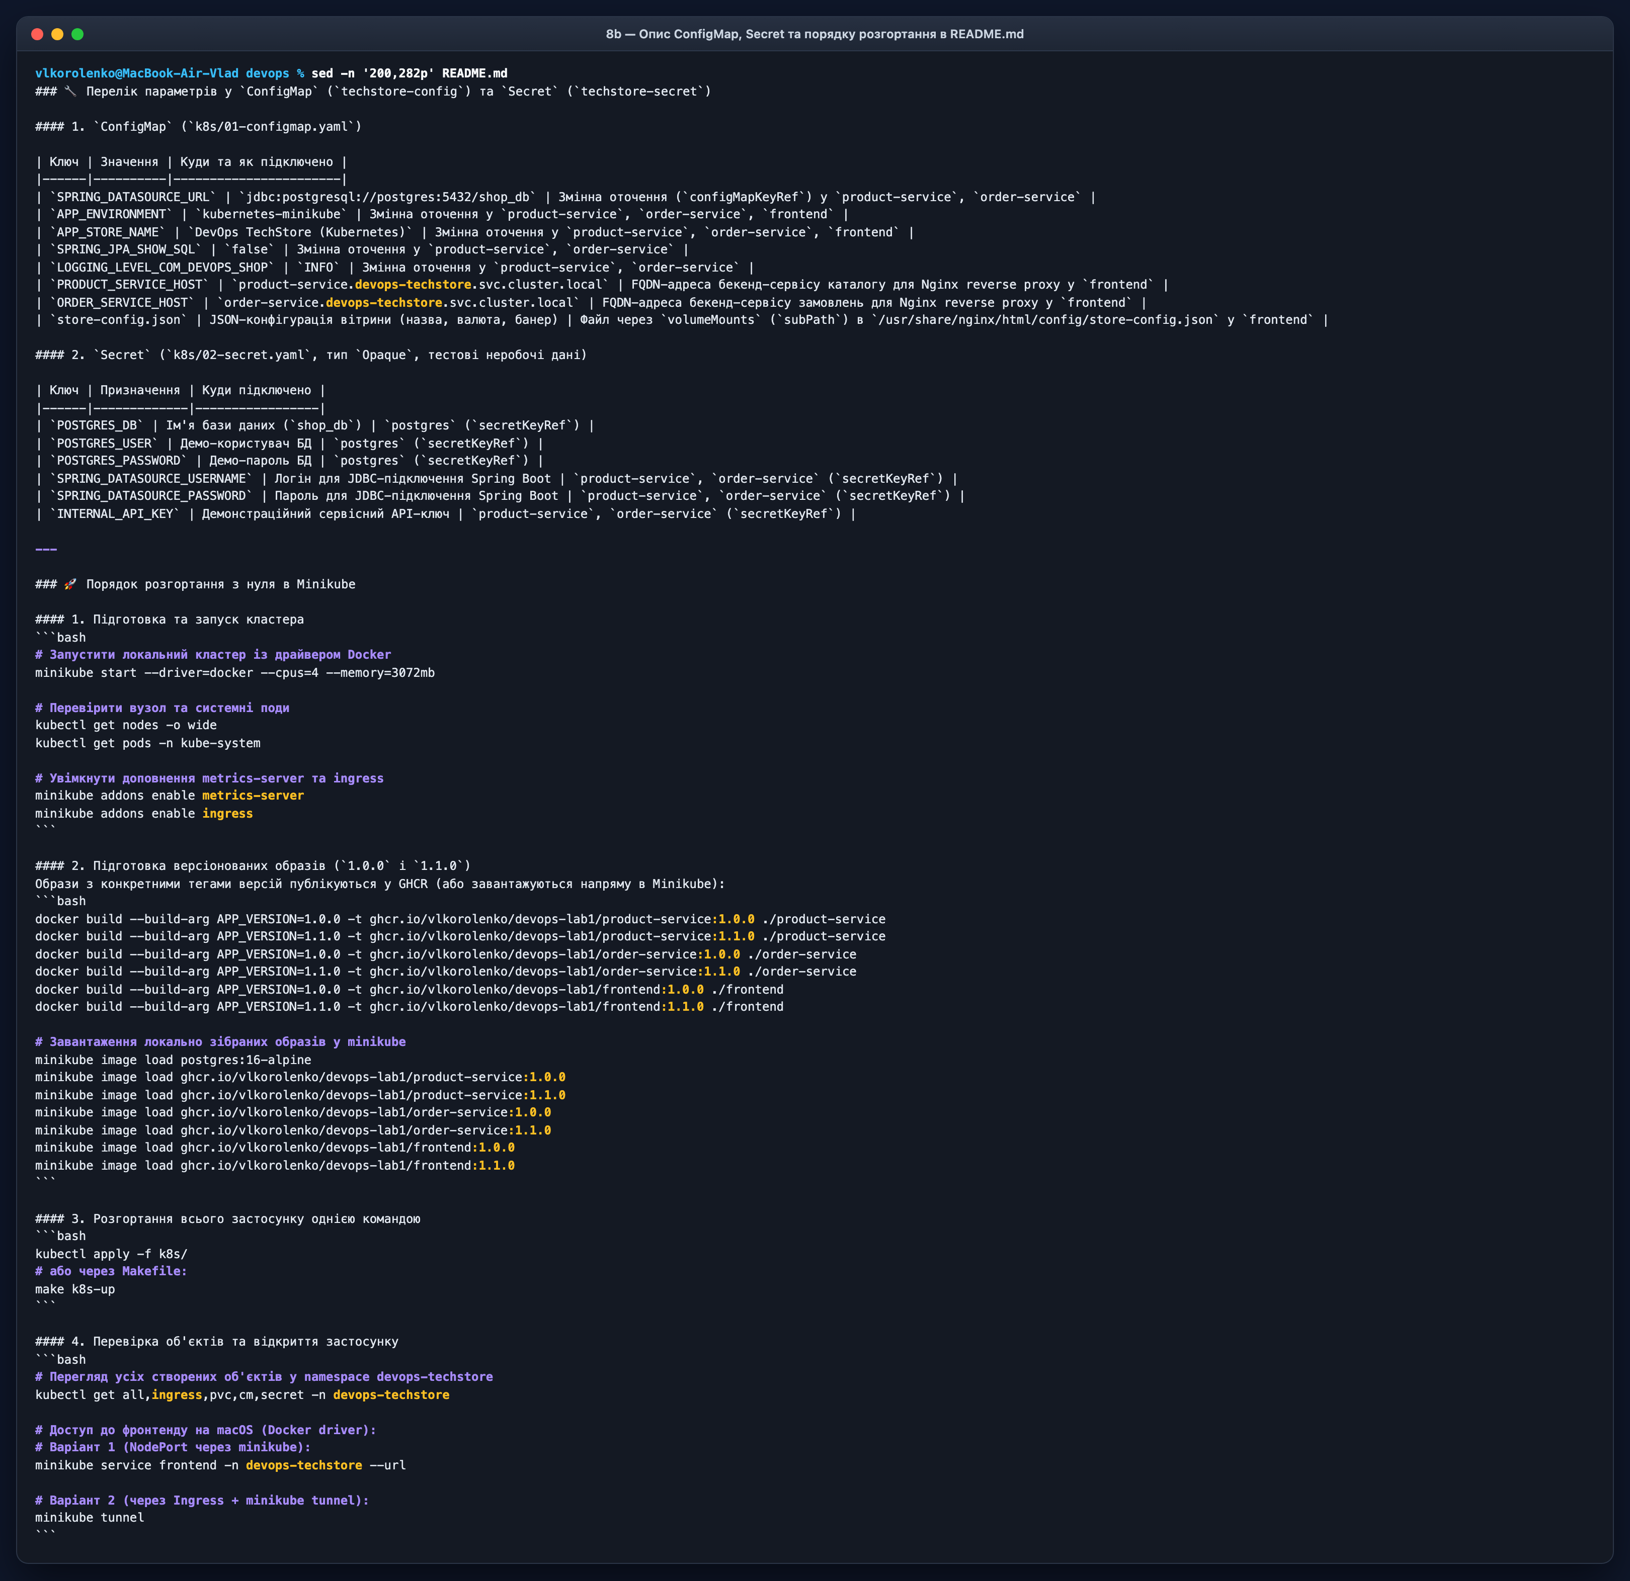
Рис. 8b — Розділ README.md із таблицями ConfigMap/Secret та інструкцією розгортання.
8c) Підготувати звіт зі скріншотами та виводом команд
Сформовано структурований звіт із покроковими скріншотами та збереженим виводом команд у форматах LAB3_REPORT.md, LAB3_REPORT.docx та LAB3_REPORT.pdf (усі скріншоти збережені в docs/screenshots/).
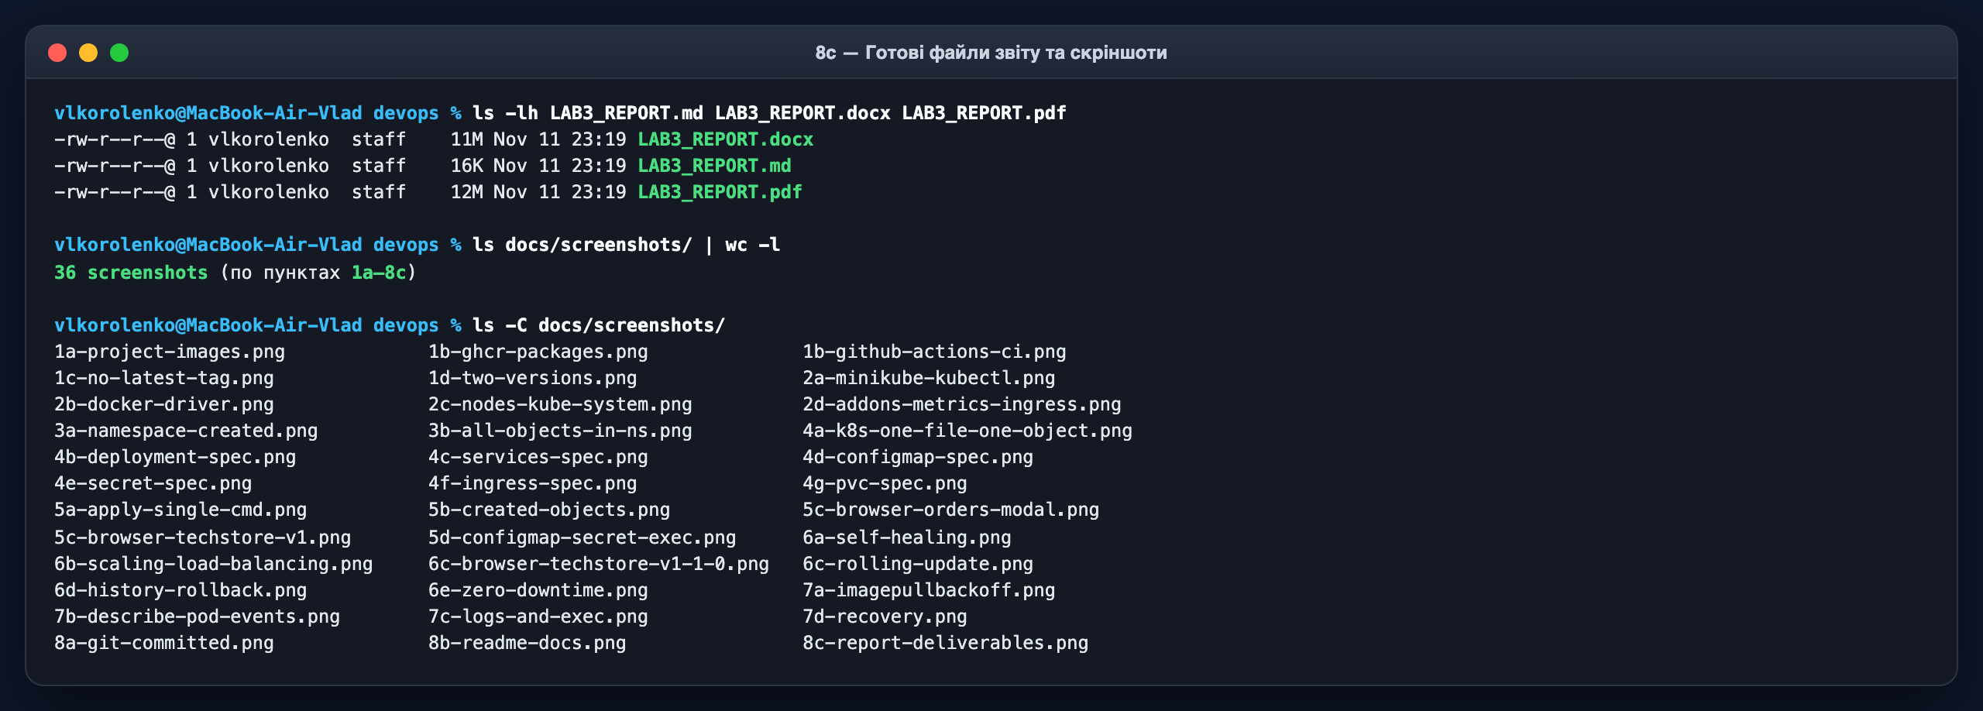
Рис. 8c — Готові файли звіту (MD, DOCX, PDF) та набір скріншотів у docs/screenshots/.
Висновки
У ході лабораторної роботи мікросервісний застосунок DevOps TechStore перенесено до Kubernetes у вигляді 13 ручних маніфестів у каталозі k8s/ (окремий namespace devops-techstore, конкретні теги 1.0.0 і 1.1.0 без latest, постійний том PVC для PostgreSQL, параметри конфігурації через ConfigMap і Secret, доступ через NodePort та Ingress). Усі пункти завдання 1–8 перевірено й задокументовано окремо з доказами самовідновлення, масштабування, безперебійного Rolling Update, Rollback та діагностики ImagePullBackOff.

